

UNIVERSIDAD DE CARABOBO
FACULTAD DE CIENCIAS DE LA EDUCACIÓN
ESCUELA DE EDUCACIÓN

DEPARTAMENTO DE ARTE Y TECNOLOGIA EDUCATIVA
MENCION: ARTES PLASTICAS

APLICACIÓN DIGITAL SOBRE EL CASCO HISTÓRICO DE VALENCIA DIRIGIDA A ESTUDIANTES DE LA UNIVERSIDAD DE CARABOBO

Autora:
Br. Adelis Flores R.
Tutora:
Prof. María B. Rodríguez

Bárbula, Julio de 2015

UNIVERSIDAD DE CARABOBO
FACULTAD DE CIENCIAS DE LA EDUCACIÓN
ESCUELA DE EDUCACIÓN

DEPARTAMENTO DE ARTE Y TECNOLOGIA EDUCATIVA
MENCION: ARTES PLASTICAS

APLICACIÓN DIGITAL SOBRE EL CASCO HISTÓRICO DE VALENCIA DIRIGIDA A ESTUDIANTES DE LA UNIVERSIDAD DE CARABOBO

Trabajo especial de grado para optar al título de Licenciado
En Educación Mención Artes Plásticas.

Autora:
Br. Adelis Flores R.
Tutora:
Prof. María B. Rodríguez

Bárbula, Julio de 2015
AGRADECIMIENTOS
Agradezco primeramente a Dios abrir puertas para mí, por su amor inagotable y sustentarme con su mano poderosa.
Doy gracias a mi familia, esos tres ángeles maravillosos que Dios me ha regalado, que me han apoyado en todo momento y a quienes llamo abuela, madre y hermano.
A mis preciados amigos, quienes con sus ánimos y buena compañía hicieron más ameno este trayecto.
Doy gracias a mis profesores, quienes me han formado para la vida, a aquellos que verdaderamente nos han llenado de conocimientos y que con humildad comparten con sus estudiantes lo que saben.
Especialmente agradezco a mis profesores Miguel Cabrera, Luis Sierra, Olson Aramburu, María Cristina Arcila, Nadia Colasante, Iris Camacho y Omaira Oñate; quienes fueron mis padres académicos durante este proceso de formación tan significativa para mí, quienes me oyeron y tendieron la mano cuando los necesité.
A Lipzo, por estar siempre dispuesta a ayudarme y animarme en todo momento.
Por último a mi amiga Estefanía, por el apoyo mutuo, las palabras de fortaleza y ánimo que tanto necesitábamos una de la otra.

ÍNDICE
 | PÁG.
AGRADECIMIENTOS……………………………………………………….  RESUMEN…………………………………………………………………….  ABSTRACT……………………………………………………………………  INTRODUCCIÓN……………………………………………………………. | Iii  ix  x  1
CAPÍTULO I
EL PROBLEMA
Contextualización | 4
Intencionalidad de la investigación………....…………………... | 7
General……………………………………………………..  Específico…………………………………………………… | 7  7
Justificación de la investigación………………..……………….. | 8
CAPÍTULO II
SUPUESTOS TEÓRICOS DE LA INVESTIGACIÓN
Estado del arte………………………………………………….... | 10
Bases teóricas…………………………………………………....... | 11
CAPÍTULO III
METODOLOGÍA
Tipo de Investigación……….…………………………………… | 31
Diseño de Investigación………………………………………….. | 32
Fuentes de evidencia…………..……………………………….....  Informantes clave…………………………………………………  Técnica e instrumento de registro………………………………. | 32  33  33
CAPÍTULO IV
PROTOCOLO DE ENTREVISTAS  Registro e Interpretación de la Información…..………………..  Áreas Temáticas e integración de categorías emergentes…  Aproximaciones para el Diagnóstico………………………. | 35  43  46
CAPÍTULO V
PROPUESTA  Título de la propuesta……………………………………………  Presentación………………………………………………………  Tipo de programación y diseño de la aplicación……………….  Justificación…………………………………………...………….  Intencionalidad…………………………………………..……….  Estrategia………………….………………...……………………  Recursos y equipos……………………………………………….  Usuarios…………………………………………………………..  Contenido estructural……………………………………………  Visualización de la aplicación por pantallas…………………… | 47  47  47  48  50  50  50  51  51  53
REFERENCIAS……………………………………………………………… | 72
ANEXOS.……………………………………………………………………… | 76

ÍNDICE DE CUADROS

CUADRO |  | p.p
1 | Categorizaciones a partir de registro de entrevistas a estudiantes del 9° y 10° semestre de la mención Artes Plásticas de la Universidad de Carabobo. | 35
2 | Categorizaciones a partir de registro de entrevistas a profesores de asignaturas de la Mención Artes Plásticas de la Universidad de Carabobo. | 39
3 | Áreas temáticas e integración de categorías emergentes | 43
4 | Obras arquitectónicas e instituciones más emblemáticas abordadas en la aplicación enumeradas por orden de lectura de la aplicación. | 52

ÍNDICE DE FIGURAS

FIGURA |  | p.p
1 | Pantalla de inicio de la aplicación | 53
2 | Mapa digital del Casco Histórico de Valencia | 54
3 | Lámina emergente generada a partir de la acción del cursor. | 55
4 | Lámina emergente generada a partir del clic del cursor sobre el primer botón | 56
5 | Lámina emergente generada a partir de la acción del cursor en reposo sobre el segundo botón. | 57
6 | Lámina emergente generada a partir del clic del cursor sobre el segundo botón. | 57
7 | Lámina emergente generada a partir de la acción del cursor en reposo sobre el tercer botón. | 58
8 | Lámina emergente generada a partir del clic del cursor sobre el tercer botón | 59
9 | Lámina emergente generada a partir de la acción del cursor en reposo sobre el cuarto botón. | 60
10 | Lámina emergente generada a partir del clic del cursor sobre el cuarto botón | 60
11 | Lámina emergente generada a partir de la acción del cursor en reposo sobre el quinto botón | 61
12 | Lámina emergente generada a partir del clic del cursor sobre el quinto botón | 62
13 | Lámina emergente generada a partir de la acción del cursor en reposo sobre el sexto botón | 63
14 | Lámina emergente generada a partir del clic del cursor sobre el sexto botón | 63
15 | Lámina emergente generada a partir de la acción del cursor en reposo sobre el séptimo botón | 64
16 | Lámina emergente generada a partir del clic del cursor sobre el séptimo botón | 65
17 | Lámina emergente generada a partir de la acción del cursor en reposo sobre el octavo botón | 66
18 | Lámina emergente generada a partir del clic del cursor sobre el octavo botón | 66
19 | Diseño de blog en Wordpress.com para acceso virtual a la aplicación. Vista del sitio. | 67
20 | Diseño de blog en Wordpress.com para acceso virtual a la aplicación. Vista del administrador. | 68
21 | Diseño híbrido de la Imagen gráfica y banner de la aplicación con programas Adobe Photoshop Cs6 y Corel Draw X7. | 68
22 | Programación de la aplicación con Macromedia flash profesional. | 69
23 | Diseño de plantillas en Power Point de Office 2007 para las fichas de datos y láminas informativas en escena de la aplicación. | 70
24 | Diseño de los botones de acción para la ubicación en el mapa digital de la aplicación. | 71

UNIVERSIDAD DE CARABOBO
FACULTAD DE CIENCIAS DE LA EDUCACIÓN
ESCUELA DE EDUCACIÓN

DEPARTAMENTO DE ARTE Y TECNOLOGIA EDUCATIVA
MENCION: ARTES PLASTICAS

APLICACIÓN DIGITAL SOBRE EL CASCO HISTÓRICO
DE VALENCIA DIRIGIDA A ESTUDIANTES DE
LA UNIVERSIDAD DE CARABOBO

Autora:
Br. Adelis Flores R.
Tutora:
Prof. María Rodríguez
Fecha: Julio 2015

RESUMEN

La intencionalidad de la investigación es la propuesta de una aplicación digital dirigida a los estudiantes de la Mención Artes Plásticas de la Universidad de Carabobo para su interacción con el Casco Histórico del Centro de Valencia, capital del estado Carabobo. La Contextualización del problema abarca diversos tópicos relevantes que hacen visible la importancia del tema y su respectiva justificación. Entre los supuestos teóricos que sirvieron como base a la investigación destacan El uso de las Tics en la educación y la descripción de los diferentes monumentos históricos del casco de la ciudad de Valencia. La investigación está enmarcada dentro de las características y modalidad de un Proyecto Factible utilizando la naturaleza o enfoque cualitativo para su desarrollo, para la recolección de datos se tomo como fuente de evidencia estudiantes y profesores de la mención Artes de Plásticas de FaCE de la Universidad de Carabobo. El resultado de la investigación es la propuesta de una aplicación digital enmarcada dentro de las programaciones informáticas; desarrollando desde la modalidad de diseño gráfico de un Mapa digital infográfico, combinando textos y gráficos a través de hipertextos, hipermedia e interfaz de contenidos.
Palabras Claves: Casco histórico, patrimonio histórico, aplicación digital
Línea de Investigación: Pedagogía y artes

UNIVERSITY OF CARABOBO
FACULTY OF EDUCATION
SCHOOL OF EDUCATION

DEPARTMENT OF ART AND TECHNOLOGY
MAJOR PLASTIC ARTS

DIGITAL APP ON CASCO HISTORIC
VALENCIA ADDRESSED TO STUDENTS
THE UNIVERSITY OF CARABOBO

Authora:
Br. Adelis Flores R.
Tutora:
Prof. María Rodríguez
Date: July 2015

ABSTRACT

The intentionality of the research is the proposal of a digital application addressed to the students of Plastic Arts at the University of Carabobo for interaction with the historical city center of Valencia, capital of Carabobo state. The contextualization of the problem covers several important topics that make visible the importance of the subject and its respective justification. Among the theoretical assumptions that served as the basis for research include the use of ICT in education and the description of the different historical monuments town of Valencia. The research is framed within the characteristics and mode of a feasible project using qualitative nature for their development, data collection was taken as a source of evidence students and teachers mention Arts Plastic Face of the University of Carabobo. The result of the research is the proposal of a digital application framed in computer programming; developing for the modality of graphic design of a digital map infographic, combining text and graphics via hypertext, hypermedia and interface content.

Keyword: Casco historic, historic heritage, digital app
Line of Investigation: Education and arts
Thematic: New Technologies

INTRODUCCIÓN

La educación, las artes, la cultura y la tecnología juegan un papel muy importante en el desarrollo de la sociedad, es por ello que merecen especial atención. Las búsquedas del estudiante siempre están giradas en torno a sus propios intereses y cuando estos se inclinan hacia el aprendizaje, la historia que los define y el uso de la tecnología es cuando se debe aprovechar para captar el interés y brindar en lo posible una oportunidad para su enriquecimiento e inversión en el capital intelectual. Es aquí donde la tecnología multimedia juega un papel trascendental, ya que esta ha avanzado notablemente extendiendo una gama amplia en formas, estilos y complejidad, permitiendo aportar ventajas realmente significativas en la formación del individuo.
Las tendencias tecnológicas evolucionan considerablemente, todos los días hay algo nuevo que aprender con ellas y de ellas. El uso de las mismas en el proceso de aprendizaje se ha convertido en el boom de los últimos años y son de gran valía para el desarrollo cognitivo, sin embargo el uso de ellas para facilitar el conocimiento se limita en algunos casos a la creación de blogs, páginas web, aplicaciones de software educativos y un sinfín de herramientas que sólo sirven en aula para cumplir con el contenido de una asignatura. La idea es llevar este conocimiento fuera del aula, que sirva para la vida y que convierta automáticamente a los estudiantes en multiplicadores a través de la tecnología.
Se evidencian a lo largo de una observación muy general situaciones que apuntan a un déficit particular en los estudiantes de artes plásticas de la Universidad de Carabobo en cuanto al conocimiento sobre las instituciones más emblemáticas del Casco Histórico de Valencia, déficit que no solo preocupa desde el punto de vista del conocimiento sino que este es el motivo de muchos males, entre ellos la falta de identidad, el escaso sentido de pertenencia y la poca valoración desde el punto de vista patrimonial que merecen estos espacios. Por otra parte, el interés en las tecnologías constantemente, al punto que se han convertido en el día a día del mundo contemporáneo.
Al presentar una imagen e información importante sobre una edificación, entonces se genera un proceso de familiarización con ellas. Tanto el conocer como el reconocer el contenido histórico que posee un lugar y la importancia que este tuvo en su momento para el desarrollo de la nación permite una apreciación más cercana, trascender de un simple conocimiento al sentido de pertenencia en los estudiantes de las artes plásticas, quienes se caracterizan por tener una sensibilidad mucho más alta en cuanto a la apreciación de la historia y la arquitectura.
La investigación se enfoca en aportar una posible solución a esta situación y aprovechando el uso y la amplia variedad de las herramientas tecnológicas, ofreciendo una propuesta con la creación de una aplicación digital sobre el Centro de Valencia (lo que hoy se denomina como Casco Histórico de Valencia), en pro de fomentar la interacción con estas instituciones, afianzar y aumentar el conocimiento sobre ellas a la vez que se ubican en el espacio geográfico con imágenes de la fachada frontal para facilitar su identificación.
Dicho esto la presente investigación se estructura en cinco capítulos.
Capítulo I, es donde se define la Contextualización que en otros casos se conoce como el planteamiento del problema, abarcando tópicos relevantes y donde más adelante se establecen las Intencionalidades de la Investigación y por último se desglosa la Justificación.
Capítulo II, se trata de los Supuestos Teóricos de la Investigación donde se aborda el Estado del arte, planteando anteriores investigaciones relacionadas que orientan esta investigación. Se presentan las Bases teóricas que son el pilar en los que se fundamenta el presente tema.

Capítulo III, se trata El Marco Metodológico, abarca de manera muy específica el tipo de investigación, las técnicas usadas para recolectar la información. En el capítulo IV se registran, analizan e interpretan la información recabada y los resultados obtenidos. En el Capítulo V se presenta la propuesta a desarrollar teniendo en cuenta toda la información recabada a lo largo de la investigación.
Para finalizar se presentan los resultados generales de la investigación mediante imágenes de la puesta en marcha de la propuesta señalada en la investigación realizada y las referencias.

CAPÍTULO I
EL PROBLEMA
Contextualización
La educación es un proceso continuo en el ser humano y que busca formar a ciudadanos según el perfil que necesite la sociedad (Medina y Sánchez, 2005); por tanto el estado se interesa en invertir en ella ya que es por medio de las instituciones educativas que se puede llegar a la transformación social y el destino de la nación. Esto ha generado que la educación se haya convertido en el eje transversal del ser humano, innovando las metodologías y herramientas para hacerla más contemporánea en todos sus componentes. En los últimos años se ha invertido en la creación de programas e instituciones educativas evidentemente enfocadas en la formación de un ciudadano que evoque la historia de sus héroes, que valora tanto a sus protagonistas y líderes como sus lugares donde se desarrollaron los hechos que cambiaron el rumbo del país. Esto se traduce en el conocimiento que corresponden a nuestro pasado histórico, la identidad nacional y el sentido de pertenencia.
Sin embargo, poco ha sido el esfuerzo y presupuesto destinado a ello, no se ha evolucionado al mismo paso de las tecnologías, quiénes han dado pasos agigantados en los últimos años. Las herramientas tecnológicas que sirven al estudiante de Artes Plásticas para la interacción con la información y el legado histórico se han estancado en la digitalización de documentos textuales e ilustraciones, páginas web con imágenes referenciales que ya han caducado y desaparecido por consecuencia de la desactualización de los contenidos.
En comparación con otras naciones latinoamericanas, a simple vista se evidencia que hay en Venezuela un interés en la utilización de las tecnologías para la enseñanza, pero se destinan recursos escasos a estrategias realmente efectivas y aún cuando países vecinos invierten un poco menos en la actualización tecnológica de la enseñanza, aún así han desarrollado mejores herramientas digitales que actualizan y aportan significativamente a los procesos de enseñanza-aprendizaje. Los jóvenes que se interesan en las herramientas digitales se sienten atraídos por el ocio que ellas simbolizan, en primer lugar debido a que son los videojuegos quienes han apostado considerablemente por el desarrollo tecnológico y en segundo lugar debido a que es baja la demanda del uso de las tecnologías con fines educativos o de investigación. Para la industria esto significa que es más factible la venta de una aplicación para juegos que una para el estudio de la historia de las artes.
De este modo, el enunciado apunta a la decadencia en la formación previa de los estudiantes venezolanos en materia de historia y el arte, a lo que se le puede sumar la escasa calidad y atractivo que se imprime en los complementos informativos sobre estos temas, que careciendo de estrategias para su disposición dan por entendido que la innovación clausuró para esta área. Un sinfín de elementos que colaboran en el desarrollo de la problemática que se plantea abarca desde errores de transcripción en documentos textuales hasta la descripción y ubicación equívoca de lo que conforma el patrimonio inmueble de la ciudad de Valencia.
Todo lo antes mencionado ha influido con mucho ímpetu en los que se han tomado el estudio de la historia y las artes venezolanas, se pone de manifiesto al abordar temas relacionados al patrimonio mueble e inmueble de las fechas de los hechos independentistas que marcaron el destino histórico del país; donde se detecta un conocimiento vago al hacer referencia a la ubicación y descripción de edificaciones, obras de arte, piezas de orden religioso y de uso cotidiano originales de ese siglo.
Aunque la mayoría de las obras arquitectónicas que conforman el Patrimonio Histórico inmueble de una localidad sirven hoy en su mayoría como museos y otras instituciones públicas y privadas, de alguna manera se ha descuidado el interés por conservar datos históricos e información general sobre las mismas; estas que faciliten el acceso a la interacción con información textual y gráfica de calidad, ya sea a través de herramientas digitales o medios impresos.
Por otro lado se ha desarrollado una atmósfera de desapego a lo heredado por la historia y se pone de manifiesto en diferentes acciones sociales donde las edificaciones correspondientes al periodo colonial han sido demolidas para la construcción de centros comerciales. Herrera (2010), argumenta que es importante mencionar, que la cultura entra en estos aspectos, debido a que cuando una población no posee el nivel cultural adecuado, cae en estas fallas.
Ante tal situación, la apatía de los estudiantes de Artes Plásticas de la Facultad de Educación de la Universidad de Carabobo (en lo adelante UC) ante la investigación e interacción con el hecho y contexto histórico de las artes en Venezuela se hace cada vez mayor, desencadenando desconocimiento parcial o total de lo que hoy es el patrimonio histórico de la localidad en la que se encuentran inmersos.
En este contexto, se ha llegado a subestimar la importancia y relevancia que posee el Casco Histórico del Centro de Valencia por parte del estudiantado, lo que ha sido detectado por diferentes profesores adscritos al Departamento de Artes y Tecnología Educativa y que imparten las asignaturas: Historia del Arte Venezolano, Arte en la Región, Fotografía y Arte Popular, quienes al momento de mencionar algunas de las obras muebles o inmuebles al Área Central de Valencia observan indiferencia e ignorancia ante la existencia de ellas.

Considerando lo anterior se plantea las siguientes preguntas
¿Cómo desarrollar una herramienta digital que permita a los estudiantes de Artes Plásticas ubicar geográficamente e interactuar con el Patrimonio Histórico inmueble y mueble que les rodea? ¿Cómo disponer de datos informativos textuales y gráficos partiendo de la investigación histórico-social-artístico-religioso que lo define?
Intencionalidades de la Investigación

General
Proponer una aplicación digital dirigida a los estudiantes de la Mención Artes Plásticas para su interacción con el Casco Histórico del Centro de Valencia, Edo. Carabobo.

Específicas
Diagnosticar la necesidad de una herramienta digital para la ubicación e interacción con el Casco Histórico del Centro de Valencia.
Estudiar la factibilidad de la creación de una aplicación digital que sirva para la ubicación del Patrimonio mueble e inmueble en el Casco Histórico del Centro de Valencia.
Diseñar una aplicación digital dirigida a los estudiantes de Artes Plásticas basado en un mapa infográfico que facilite la interacción con la información sobre el Casco Histórico del Centro de Valencia.
Desarrollar el prototipo de la aplicación mediante su programación gráfica y textual.

Justificación
La historia es un hecho donde el ser humano se involucra en los acontecimientos de tipo: político, económico, social y cultural, que lo conduzcan a estados superiores de bienestar y que toda acción social en tanto que involucra al ser humano, afecta el desarrollo del Estado (Tortolero y Lucena, 2008), a lo que Valdearcos (2007) agrega que la ciudad es el marco de todas las obras artísticas y por ello debe ser el hilo conductor de la Historia del Arte en la Edad Contemporánea.
Por lo tanto, los estudiantes de todos los niveles educativos y en especial los estudiantes de artes plásticas de la Facultad de Ciencias de la Educación de la Universidad de Carabobo tienen la necesidad de disponer de herramientas para la ubicación geográfica y data informativa del Patrimonio Histórico que les rodea. Se ha detectado que la información existente está dispersa y se distancia de los intereses educativos, ya que en ocasiones de un extremo se encuentra información superficialmente referencial y útil a la hora de la ubicación real de los lugares y edificaciones de interés, específicamente las pertenecientes al Casco Histórico del Centro de Valencia del Estado Carabobo al igual que en el otro extremo se encuentran textos muy densos con un lenguaje rígidamente técnico que no permite una conexión inmediata, sino que distancia y crea barreras.
Es aquí donde la tecnología juega un papel fundamental en el desarrollo de las sociedades, trabajando de la mano con diferentes programas con fines educativos en los últimos tiempos y de diversas maneras, aportando así grandes ventajas en el proceso de enseñanza-aprendizaje, la adquisición de la identidad nacional y la evolución del hombre.
De lo anterior se deduce que para progresar en la nutrición intelectual de los ciudadanos y ciudadanas de nuestras comunidades y en especial de los estudiantes de Artes Plásticas de la UC, es necesario actualizar las herramientas que facilitan el acceso a la información. Esto ha llevado al desarrollo de nuevas herramientas para visualizar y estudiar diversos aspectos del entorno social y por ende el contexto histórico en el que se han desenvuelto.
Por último, es conveniente destacar, que la aplicación se propone con grandes ambiciones, entre ellas, influir positivamente en la formación intelectual y cultural de los estudiantes de artes de la UC, sin duda a las demás casas de estudio del estado Carabobo y las del resto del país. Por otra parte, en un alcance más amplio, que sirva a individuos interesados en la historia del arte venezolano y en especial la perteneciente al Casco Histórico del Centro de Valencia, que funcione tanto para la curiosidad de una persona, hasta la información oportuna para grupos académicos e investigadores de nuestro país y fuera de él.
De esta manera, se busca diseñar una aplicación que se adapte a las necesidades de los usuarios, beneficiando principalmente a los estudiantes de Artes Plásticas de la universidad de Carabobo e investigadores de la región representando un apoyo al aprendizaje. En segundo lugar, ofreciendo una herramienta atractiva tecnológicamente al público en general y a quienes hacen turismo nacional, interesándose en la historia del Casco Histórico del Centro de Valencia.
La línea de investigación asumida según la clasificación elaborada por el Departamento de Artes y Tecnología Educativa de la Universidad de Carabobo (2013) es: Pedagogía y artes, bajo la temática “Nuevas tecnologías” y la sub temática “la informática de la producción artística”.

CAPÍTULO II

SUPUESTOS TEÓRICOS

Estado del Arte
A continuación se describen algunos trabajos de investigación y ensayos que han desarrollado el tema del Patrimonio tangible e intangible del Centro de Valencia relacionados con el área educativa y otros relacionados al uso de la tecnología aplicada a procesos educativos:
Gil y Peña (2010). En su Trabajo Especial de Grado desarrollaron la Creación de una página web para el Departamento de Artes y Tecnología Educativa de la Universidad de Carabobo orientada a la interacción informativa de los profesores y estudiantes adscritos a ese departamento, alcanzando no sólo a la población universitaria sino también a quienes desean obtener información directa de las menciones que en él se dictan. Se considera la aproximación más destacada al presente trabajo de investigación porque se dispuso de una aplicación tecnológica como herramienta dirigida a una población relacionada a la de este estudio.
Herrera (2010). Ensayo Valencia y sus Valores, ganó el primer lugar del Concurso 450 años de la Ciudad de Valencia recibiendo a su vez el premio Publicación. Esta investigación toma como objeto tanto el patrimonio tangible como el intangible existente en la ciudad de Valencia y hace especial referencia al actual estado de lo que conforma el Patrimonio Casco Histórico, las causas y consecuencias de su deterioro donde la cultura valenciana es el protagonista principal de la crítica establecida. Se establece este trabajo como otra relación a la investigación que se desarrolla, en este caso se establece brinda un aporte a la misma ya que es un antecedente sumamente útil en función del contexto teórico.
Soto (2007), en su Trabajo Especial de Grado titulado “Estrategias educativas para la proyección de los museos del Casco Histórico del Municipio Valencia en las escuelas de su área de influencia”, se establece como objetivo diseñar estrategias educativas para proyectar tanto al patrimonio inmueble de la ciudad de Valencia como las instituciones museísticas instaladas en las obras arquitectónicas más importantes del mismo donde se obtuvo una acción pedagógica a través del contacto directo con espacios artísticos. La relación de la presente investigación con este trabajo tiene que ver con el propósito de establecer un medio para la interacción con las instituciones museísticas y obras arquitectónicas del Casco Histórico de Valencia y la proyección de estos espacios al área pedagógica como medio de aprendizaje artístico.

Bases Teóricas

Las TICS en la educación
La dimensión social, política, económica y cultural en la que nos situamos, advierte una inevitable transformación de la educación, tal y como la conocemos; especialmente ante el reto de la generación y transferencia de conocimientos a la sociedad. Al respecto, la educación superior debe asumir un papel conductor en la renovación de todo el sistema educativo, lo cual, implica “potenciar la capacidad tecnológica combinando formas tradicionales y modernas que estimulen la creación científica y hagan viable el desarrollo humano sostenible” (UNESCO, 1999).
Dado el caso de América Latina, donde las universidades concentran la mayor parte de la actividad investigativa y la promoción del conocimiento científico y tecnológico; la enseñanza superior debe “extraer beneficio de las nuevas tecnologías, en particular de las nuevas tecnologías de información, cuyo acceso debe ser lo más amplio posible en el mundo entero” (UNESCO, Declaración y marco de acción, 1998).
En base a lo antes planteado, el desarrollo científico y tecnológico de la sociedad del conocimiento y los cambios en el contexto socioeconómico en América Latina plantean nuevos retos, para los cuales debemos estar preparados; “ninguna sociedad puede ser más grande que el nivel de educación de su pueblo” (Educación, 1999).
Castañeda (2003) en su trabajo El papel de las TICs considera que “(...) la introducción de las TIC en el proceso de enseñanza-aprendizaje como contenido y como medio de enseñanza, como cultura y como recurso social, y como reto a todos sus actores , es una realidad y una necesidad social impuesta por el desarrollo tecnológico de la sociedad, ante las potencialidades de esta tecnología, las relaciones costo/beneficio alcanzadas por ella para muchas esferas de la vida y por la dinámica que le ha impuesto a muchas de estas esferas, sin que se vean con precisión aún muchos de sus límites.”

Mapas

Se toma la definición de Nadal (1996) sobre los mapas como tipo de infografía, que expone que el mapa es la representación muchas veces abstracta, simbólica y selectiva de distribuciones geográficas plurifamiliar. Lo que quiere decir, todo aquellos espacios de ámbito superior al que podemos acceder andando desde otro lugar. Por otra parte Valero (2001) define que un mapa es la representación gráfica de la tierra o parte de ella en una superficie plana, donde se emplean para la apreciación geográfica ciertas técnicas de escala y cartografía.

Aunado a esto, cabe señalar que el mapa ha sido abordado con la funcionalidad que estas definiciones señalan, las de representar de manera abstracta y simbólica un espacio seleccionado de la tierra con funciones específicas, en este caso, la de ubicar un número resumido de importantes obras arquitectónicas para la historia y patrimonio de Valencia.

Herramientas digitales

Lep (2010) expone que las herramientas digitales son todos aquellos software o programas intangibles que se encuentran en las computadoras o dispositivos, donde le damos uso y realizamos todo tipo de actividades. Menciona que una de las grandes ventajas que tiene el manejo de estas herramientas, es que pueden ayudar a interactuar más con la tecnología de hoy en día, nos ayuda a comunicarnos y hacer otro tipo de cosas por medio de ella, con el fin de desarrollar competencias y habilidades en los estudiantes para ser utilizadas en la educación, que además de ser un apoyo para el aprendizaje, también da paso a la innovación de una búsqueda hacía mejores manejos sobre estos materiales.

Sin embargo, este autor asegura que para que esto se logre con éxito se necesita tener a un personal capacitado que pueda sacar el mejor provecho posible para crear ambientes de aprendizaje y ofrecer las herramientas necesarias que se puedan emplear a situaciones de la vida real. Por tanto, se consideran las herramientas digitales, un apoyo al aprendizaje de las artes y la historia condicionado por las estrategias, presentaciones y formas de ser presentado que constantemente evolucionan y a lo que llamamos innovación en la educación.

Infografía
Como afirma Colle (2004), la Infografía es lograr una información sintética recurriendo principalmente al lenguaje visual- es decir, a expresión icónica- que es el objetivo de la disciplina. Por este motivo, resulta atractiva la modalidad de presentación, que en este caso se ha apoyado en textos y gráficos para la distribución de la información.

Info-Mapas

Asevera Colle (2004), que estos son un estilo de la infografía de mapas que son una mera aplicación de la técnica cartográfica en la que usan el mapa y anexan los pictogramas que vienen al caso agregando el texto mínimo necesario. Se hace nombramiento a ellos como mapas temáticos, que aparecen como otra fuente de la infografía, ya que introdujeron -hace bastante tiempo- la combinación de la iconemas (mapas propiamente tal) con texto.

Área Central de Valencia
Feo (1989) asegura que la ciudad de Valencia fue fundada por el capitán Alonzo Díaz Moreno en 1533 y por Alonzo Arias de Villasinda. Asevera que su núcleo primitivo se levantó en la parte baja del cerro la Guacamaya, a 400 metros del río Cabriales, en planicies de sentido norte-sur y sur-este. Este autor menciona también que los espacios estuvieron habitados inicialmente por vecinos de la antigua Borburata, quienes despoblaron sus asentamientos temerosos de las invasiones de los corsarios.
En 1596 el ayuntamiento fue dotado de extensos ejidos, según disposición del gobernador de la Provincia de Venezuela, don Diego de Osorio. En 1782, el obispo Mariano Martí refleja en su censo 3.500 habitantes. Posteriormente, Alejandro de Humboldt estableció en su reseña que la ciudad contaba con 7.000 habitantes, calles anchísimas, casas bajas y el gran mercado de la Plaza Mayor. En un informe del Ayuntamiento de Valencia, levantado en 1820, se dice que la ciudad contaba con dieciséis cuadras de este a oeste y catorce de norte a sur. Para esa época habían construido varias edificaciones importantes, entre las que destacan la cárcel, el Hospital de Caridad, el puente Morillo, el convento y las iglesias de San Francisco y Nuestra Señora del Socorro indica Feo (1989).
En 1839, Agustín Codazzi realizó el primer levantamiento reconocido de la ciudad en el que se aprecia claramente el esquema de la cuadrícula con catorce calles en el sentido este-oeste y trece en mote-sur, lo que confirma que existió una proporción cuadrada de ocupación del territorio. En 1842 se otorgó el nombre de Plaza Bolivar a la Plaza Mayor y se construyó un nuevo mercado público, el primer mercado cubierto construido en Venezuela. Hacia finales del siglo XIX la ciudad experimentó un acelerado crecimiento hacia el norte y se ejecutaron nuevas obras de importancia, tales como el ferrocarril, el acueducto, el Capitolio y el Teatro Municipal, entre otras.
Valencia fue capital de Venezuela en dos oportunidades: en 1812, al reunirse los diputados en el Hospital de Caridad (conocido hoy como la Casa de la Estrella), y luego, en 1830, cuando el Congreso fue convocado por el general José Antonio Páez nuevamente en la Casa de la Estrella.
Según Feo (1989) el área central de la ciudad de Valencia está comprendida entre las avenidas Cedeño y Lara, de norte a sur, y el río Cabriales y la avenida Fernando Figueredo. El eje principal del sector lo constituye la calle Colombia, y a lo largo de ella se concentran las principales edificaciones declaradas Monumento Histórico Nacional: la Catedral de Valencia y la iglesia de San Francisco; la Universidad de Carabobo, el Teatro Municipal y la Casa de la Estrella (antiguo Hospital de Caridad). Actualmente existe una ordenanza sobre la “Defensa del Área de Valor Histórico de la Ciudad de Valencia”, emitida por la Alcaldía del Municipio Valencia, en Gaceta Municipal Extraordinaria n° 30 del 7 de marzo de 1997.

Antiguo Hospital de Caridad. Casa de la Estrella.
Atiénsar (1995) afirma que esta edificación fue construida a comienzos del siglo XVIII y que fue declarada Monumento Histórico Nacional según resolución publicada en Gaceta Oficial n° 31.930 del 25 de febrero de 1980.
La describe Atiénser como una estructura de una sola planta, situada en una parcela en esquina del casco central de Valencia, este edificio conserva todavía la configuración espacial de hospital colonial que tuvo originalmente. Se sabe que en el año de 1710 se encontraba en proceso de construcción, según orden del obispo Antonio Díez Madroñero, y que un siglo más tarde, siendo sede del Congreso, el terremoto de 1812 arruinó buena parte de la edificación. Luego, en 1817, se hizo un reconocimiento para su restauración. En 1830 se instaló en esta casa el Congreso Constituyente, el cual promulgó el estatuto jurídico que constituyó la génesis de la nación venezolana.
Aunado a estos importantes acontecimientos, ha servido también como sede de algunas instituciones tales como el Colegio Nacional de Valencia, fundado por José Antonio Páez en 1836; la Casa del Niño; el Hospital Oncológico de Valencia y el Centro de Historia del Estado Carabobo. Su primera distribución incluía como elemento destacable una capilla, con sacristía y coro alto, que se comunicaba a través de una puerta-ventana con una sala para enfermos, permitiendo así a los convalecientes asistir a los oficios religiosos desde la cama. Estos espacios, al igual que el zaguán en la esquina, conforman un gran volumen con techo a dos aguas, dispuesto a lo largo de la calle Colombia. Internamente se desarrollan tres corredores: el corredor de enfermos y claustro de la iglesia hacia el norte; el corredor que conducía al camposanto hacia el este, más ancho y actualmente sin salida, y el corredor de los cuartos en el oeste. Estos corredores enmarcan al gran patio por tres de sus lados. Es importante destacar asimismo los diferentes niveles de los corredores entre sí con respecto al patio, del cual los separa un pretil en el que se apoyan columnas cilíndricas de orden toscano.
El volumen de esta edificación es continuo y de una portada enmarcada con molduras rectilíneas, con portón de madera. Las ventanas tienen postigos de madera y vidrio con balaustres torneados, una de ellas, que aún se conserva, funcionó como puerta de acceso a la capilla. En la parte superior del sector correspondiente a la iglesia se encuentran dos pequeñas aberturas que sirvieron al campanario. La fachada lateral, orientada hacia el este, no tiene ninguna abertura y presenta una trama de molduras planas en relieve con arco tapiado.
Entre 1994 y 1997 la edificación estuvo en proceso de rehabilitación por parte de la Gobernación del estado Carabobo, según proyecto elaborado por la arquitecta Sara Atiénzar. Asimismo, las pinturas murales han sido restauradas por Fernando de Tovar. La Casa de la Estrella se encuentra ubicada en la Av. Soublette con calle Colombia, n° 104-15. Parroquia El Socorro, Municipio Valencia.

Casa de los Celis. Museo de Arte e Historia Casa de los Celis.

Peñalver (s.d.) en el Boletín de Antropología e Historia del Estado Carabobo titulado Monumentos Históricos reseña que la edificación es de tipología residencial de fines del siglo XVIII y que fue declarada Monumento Histórico Nacional según la resolución publicada en la Gaceta Oficial n° 26.274 del 8 de junio de 1960.
Entre los datos que describe profundamente, hace referencia a los datos históricos que ella posee y varios de ellos son que entre los años 1766 y 1776, don Ramón Ibarrolaburu y Anorga construyó la casa para su residencia familiar y que posteriormente, en 1826, el gobierno la confiscó, ya que los Ibarrolaburu, reconocidos realistas, emigraron a España al triunfar la República; momento en el que fue utilizada como hospital militar. Luego de haber pasado por varios dueños, en 1839 fue vendida al coronel Pedro Celis, a quien se debe su primera gran intervención: el coronel la dividió en dos y traspasó una mitad a su esposa doña María Isabel Plaza. Hasta 1960, fecha en que ambas partes del inmueble son adquiridas por la nación, la casa permaneció dividida.
También hace énfasis en las intervenciones que sufrió, por ejemplo la de 1971, intervenida por el Ministerio de Obras Públicas, encomendando su restauración al arquitecto Willie Vogeler y al restaurador Martín Porres, ocasión en la que se le dotó de mobiliario y de decoración para instalar el Museo de Arte e Historia.
En cuanto al aspecto físico, especifica que la edificación consta de una planta y se encuentra ubicada en esquina, poseyendo dos patios principales, consecuencia de la división espacial que sufrió en el pasado. El acceso principal se realiza por un zaguán que conduce al patio más grande. A través de una puerta ubicada al final del corredor se llega al otro patio, de igual importancia pero menor tamaño. Los ambientes principales se desarrollan alrededor de estos patios y están ubicados de cara a las fachadas que abren hacia las dos calles que bordean la edificación; el resto de los espacios íntimos se desarrollan hacia el interior de la casa. En la parte posterior existen dos pequeños patios de servicio con corredores, en uno de los cuales se ha reconstruido una réplica de una cocina colonial.
Peñalver denomina esta casa como una gran riqueza, en cuanto a los elementos arquitectónicos que posee, entre ellos las columnas polilobuladas con capiteles prismáticos de sus claustros y los arcos de medio punto con intrados abocelados, detalles éstos que proporcionan al inmueble características muy particulares. La fachada principal, que da hacia la calle Soublette, tiene ocho ventanas, seis de ellas al lado sur del acceso. La entrada está estructurada por una portada con molduras, pequeños dentículos y decoraciones en forma de frondas y palmetas. Las altas ventanas, enmarcadas por un rectángulo de relieve, tienen poyo y tapapolvos prismáticos. Las rejas son de hierro y los postigos de madera. La fachada hacia la calle Comercio presenta cinco ventanas similares a las anteriormente mencionadas. En la esquina en que convergen las dos fachadas se encuentra un elemento decorativo en forma de columna circular rematado en venera.
Esta autora menciona que es importante destacar que al conservar muchos de sus elementos originales, este inmueble es actualmente el mejor exponente de arquitectura doméstica (civil) colonial en la región central. Se encuentra ubicada en la Av. Soublette con calle Comercio, n° 98-33. Parroquia El Socorro. Municipio Valencia.

Casa-Museo General José Antonio Páez
Para Machado (1993) en su artículo El Museo de Páez de la Revista Infórmate, Esta edificación residencial, declarada Monumento Histórico Nacional, según resolución publicada en la Gaceta Oficial n° 27.608 del 2 de diciembre de 1964, está ubicada en una esquina del casco urbano de la ciudad de Valencia, específicamente en la Av. Boyacá con calle Páez. Parroquia Catedral. Municipio Valencia. Su historia e inicia a partir de 1822 cuando la casa es adquirida por el general José Antonio Páez, quien la remodela y destina para su uso familiar. Entre estos trabajos de remodelación están las pinturas murales encargadas a Pedro Castillo, quien en 1826 pinta escenas mitológicas, batallas y decoraciones en las paredes de los ambientes principales y de los corredores de la casa. Entre los años 1988 y 1991,la edificación es intervenida por Mindur a cargo del arquitecto Domingo Armas; durante este proceso se descubren y restauran las pinturas murales, trabajo desarrollado por Fernando de Tovar.
Enumera la estructura como casa-museo que consta de una sola planta, con dos patios internos. El acceso principal se realiza a través de un zaguán lateral que conduce al primer patio enmarcado por corredores con columnas cilíndricas con capiteles y basas. En los corredores interiores se ubican nueve murales, realizados con la técnica del temple, que ilustran las principales batallas independentistas (1816-1823) en las que participó victoriosamente Páez, quien guió con sus relatos a Pedro Castillo en la realización de las pinturas. En el corredor sur: Toma de San Fernando de Apure, Batalla de Carabobo y Queseras del Medio. En el corredor norte: Acción del yagual, Mata de la Miel, Combate del Palital y Batalla de Mucuritas. En el corredor oeste: Acción de la Sabana de la guardia, el 11 de agosto de 1822 y Asalto a Puerto Cabello en la noche del 7 de noviembre de 1823.
También habla de los salones Presidencial y del Sol, que están orientados hacia la calle Boyacá, donde se encuentran una serie de pinturas de personajes y escenas mitológicas realizadas en 1826 con la técnica de temple a la caseína, unidas con elementos decorativos de 31 columnas de orden corintio con base ática; cintas decorativas de motivos vegetales enmarcan las pinturas y los rectángulos verticales que separan las columnas. En la parte superior del salón de las Aguas pueden verse ocho óvalos unidos por una cinta con motivos vegetales y escenas de paisajes característicos de la época. En las puertas y ventanas, marcos ilusorios con cintas de motivo de meandro en gris y amarillo, realizado en 1826 con la técnica del temple. Con igual técnica y fecha, se encuentra en el salón del Piano una decoración similar: un zócalo rodea las cuatro paredes decoradas con cintas de motivos de óvalos o especie de paréntesis y marcos ilusorios en las puertas.
Describe a su vez la fachada principal, orientada hacia la calle Boyacá, la cual consta de un acceso conformado por una portada con dos molduras simples en jambas y dintel. Se observan además tres ventanas con poyos y tapapolvos, rejas de hierro y postigos de madera, dispuestas sobre un relieve rectangular que le sirve de marco y que une el zócalo con la cornisa en forma de toro o bocel y que remata la pared en su parte superior. La fachada lateral, que se desarrolla junto con la calle en pendiente hacia el río, presenta una ventana igual a las anteriormente descritas. Alineados en perfecta horizontalidad, se abren cuatro balcones con barandas de hierro de barrotes simples y debajo de cada uno de estas cuatro pequeñas ventanas con rejas empotradas que permiten la ventilación del sótano.
Entre los datos curiosos Machado hace referencia a la venta de la casa a don José Arroyal siete años después de la muerte del general Páez, en 1880, por su viuda doña Dominga Ortíz. También comenta que en 1908, el presidente del estado, Samuel Niño, compra la casa y decreta destinarla al Museo de Historia, el cual se abre al público en 1921 con una colección de valiosas antigüedades pertenecientes al Libertador, a Ambrosio Plaza y al propio Páez. En 1929, por resolución del régimen gomecista, el museo es cerrado y la casa pasa a ser asiento del Cuartel de Policía, lo que trajo como consecuencia la pérdida casi total de la colección y deterioro de la edificación, en cuyos sótanos se encuentran restos muy borrosos de grafitis realizados por los presos. En ellos se pueden reconocer figuras humanas y animales, imágenes y símbolos religiosos, formas geométricas, escritos casi ilegibles y cuentas de días, dibujadas con carbón natural. Los restos de hollín en una esquina del piso original indican que quizás el carbón para los dibujos se obtenía quemando madera.
Como último dato, Machado (1993) dice que a la muerte de Juan Vicente Gómez, la casa ha servido de albergue de diversas corporaciones e instituciones de carácter docente, patriótico y cultural, funcionando en la actualidad como casa-museo y archivo de documentos.

Capitolio de Valencia
Durante el gobierno de Guzmán Blanco se decidió que la ciudad de Valencia, al igual que la de Caracas, tuviera un capitolio que sirviera de sede del gobierno regional. Galíndez (1981) En su escrito “De convento a casa de gobierno”, perteneciente al Ejecutivo del Estado Carabobo, menciona que a raíz del decreto legislativo del 2 de mayo de 1874, el cuál establecía la eliminación de los conventos religiosos de mujeres, el antiguo beaterio de las Carmelitas, ubicado en pleno centro de Valencia, se convirtió en la sede del gobierno regional. También hace mención a que los trabajos de transformación del beaterio en capitolio se iniciaron en julio de 1875 bajo la dirección del ingeniero Mariano C. Revenga y con la participación del alarife Antonio Pineda.
En pocas palabras menciona Galíndez (1981), que se produjo entonces un enorme cambio en la imagen de la edificación, la cual pasaba de una arquitectura religiosa colonial a un nuevo gusto neoclásico, usado en las obras guzmancistas. Asimismo se acondicionaron algunos ambientes como los salones de baile, tres de los cuales fueron pintados en colores rojo, azul y amarillo, y fueron colocadas en el salón principal algunas obras de pintores célebres. En esta perspectiva hace una descripción de la edificación, considerando que es de una sola planta, presentando dos patios completamente simétricos, encuadrados por amplios corredores con columnas de sección cuadrada formando arcadas. También posee el gran salón Bolívar, lugar donde se realizan los distintos actos protocolares de la gobernación, destacando también el salón de Gobernadores.
Galíndez (1981), explica que el lenguaje formal que presenta la edificación es ecléctico, proporcionado y simétrico, inspirado en características neoclásicas, de líneas sencillas. También menciona que en el centro de su fachada principal existe un gran pórtico compuesto por columnas inspiradas en el orden toscano, con un gran frontón rebajado que demarca el acceso. En las fachadas este y oeste, que son iguales, destacan las portadas, con fachadas este y oeste, que son iguales, destacan las portadas, con frontones rebajados y dos pares de columnas. Las puertas y ventanas están remarcadas por molduras simples. Resalta también la gran cornisa superior que recorre el edificio horizontalmente. Sólo dos intervenciones se cuentan en esta edificación, la primera en 1955, rehabilitándola totalmente y la segunda en desde 1995 hasta 1996, encomendada por el gobierno de Carabobo a la arquitecta Sara Atiénzar.

Teatro Municipal de Valencia
Gradowska, (1998) hace una retrospectiva histórica del teatro Municipal de Valencia. Habla del año 1879, cuando Antonio Guzmán Blanco decreta la construcción de este teatro que fue declarado Monumento Histórico Nacional, según resolución publicada en la Gaceta Oficial n° 27.608 del 2 de diciembre de 1964. La autora expone que el proyecto lo inicia el ingeniero Navas Espínola, pero su muerte repentina lo retrasa hasta que se le otorga al arquitecto Antonio Malaussena; éste desarrolló un nuevo proyecto inspirado en el esquema del Teatro de Ópera de París, de Charles Garnier, ejemplo para la época de las artes escénicas. Las obras se reiniciaron en 1887, a cargo del ingeniero Núñez de Cáceres.
También menciona Gradowska, (1998) que los elementos decorativos de las fachadas (grecas, mascarones, cordones, capiteles) fueron realizados por Juan Font, artesano y escultor de origen catalán, residenciado en Valencia. Entre 1891 y 1892, Herrera Toro pintó el plafón del techo de la sala principal. En 1892 se concluyó la construcción del teatro y se dotó de mobiliario durante el gobierno de Raimundo Andueza Palacios. Al estallar la Revolución Legislativa, las tropas que invadieron Valencia ocuparon la edificación. Luego, en 1894, se le repararon los desperfectos. En ese mismo año, el general Joaquín Crespo lo donó a la municipalidad y fue a partir de ese momento que se empezó a llamar Teatro Municipal.
El edificio está ubicado en la avenida Carabobo con Colombia, Parroquia El Socorro. Municipio Valencia, y está conformado por tres zonas específicas: la zona de entrada, con el vestíbulo y la antesala, una escalera central y una logia en planta alta; la zona de la gran sala, conformada por el patio de butacas, las lunetas y el primer y segundo balcones; y la zona des escenario, donde se encuentran los camerinos, la tramoya y las áreas de trabajo.
También considera importante destacar la presencia en el vestíbulo de la escalera de tres tramos con descanso común de cuarto de vuelta, a través de la cual se accede a la sala principal, versión simplificada de la del Palais Garnier. Su atractivo primordial lo determinan, por una parte, la definición formal y proporciones de la misma y por otra parte, la definición formal y proporciones de la misma y por otra, el diseño de las barandas de hierro profusamente ornamentadas. El diseño de esta escalera constituyó sin duda un elemento de cierta magnificencia dentro del contexto de la ciudad de Valencia. En el centro del plafón se encuentra una luminaria de 50 luces en bronce y cristal en forma de lágrimas, de autor desconocido, fabricada en Checoslovaquia y comprada en España en 1950 por Luis Malaussena, hijo de Antonio Malaussena. Anteriormente el centro del plafón estaba conformado por una corona de 63 lamparillas.
Gradowska (1998) Describe la obra arquitectónica como una edificación de planta baja con estuco almohadillado presenta cinco arcos de medio punto, uno en cada volumen lateral y tres centrados.

Basílica Catedral Nuestra Señora del Socorro
Mendizábal (1987) realiza una perfecta descripción de la Catedral de Valencia comenzando con datos históricos y en segundo lugar las características arquitectónicas que la definen. Menciona que la edificación data de 1580 y fue declarada Monumento Histórico Nacional según resolución publicada en Gaceta Oficial n° 26.320 el 2 de agosto de 1960. El autor hace referencia también a la construcción de un templo de 3 naves suficientemente grande para acoger la creciente feligresía en 1781 aunque en 1812 un terremoto desplomó parte de la iglesia. En 1878 el templo fue elevado a la categoría de Catedral, cuando se creó el Obispado de Carabobo. Por otra parte, hace referencia al uso de diversos elementos tales como cúpulas, bóvedas de medio cañón y los techos le brindan a esta edificación una particular significancia tanto espacial como formal.
Dentro de este orden de ideas, el autor califica el edificio de planta basilical en forma de cruz, ampliada posteriormente con la construcción de capillas laterales, presentando una nave central y dos laterales con sus respectivas filas de capillas entre las que destaca la de la Virgen del Socorro. Ubicándola en el lado este de la plaza Bolívar de Valencia, la define como una fachada ecléctica de finales del siglo XIX.

Iglesia de San Francisco

Esta edificación fue declarada Monumento Histórico Nacional el 2 de agosto de1960 bajo la resolución publicada en Gaceta Oficial n° 26.320. Fue construida en 1632 con el Convento de San Buenaventura, ocupando toda la cuadra. En el año 1856 sufrió una reconstrucción por Fray Simeón de Villafranca con los diezmos de los feligreses. González (1954) afirma que durante 6 meses en 1858, se hicieron en estas instalaciones sesiones de la Convención Nacional convocadas por el General Julián Castro, dividiendo las naves a lo largo con una reja de hierro donde, en la nave principal se reunían los diputados y en la otra los espectadores.
Esta edificación se encuentra adosada al edificio del antiguo convento de San Buenaventura, aunque están totalmente divorciados ya que los pasadizos fueron sellados por un muro. Posee dos naves, divididas por varias columnas de sección cuadrada y capiteles sencillos que forman cuatro intercolumnios con arcos de medio punto. González hace mención a los accesos de la planta: el principal hacia la calle Colombia, y el lateral que está hacia la calle Montes de Oca. Posee también una escalera de caracol que lleva a un coro, y el techo es de madera, construido con la técnica pares y nudillos.
Es importante destacar que la fachada principal es asimétrica, ya que en la esquina se localiza la torre del campanario y la entrada principal está jerarquizada con un pequeño frontis semicircular donde se detalla el escudo de los franciscanos y sobre él la imagen de San Francisco. El lenguaje ecléctico que demarca la formalidad en su fachada lo presenta a través del conjunto de elementos arquitectónicos introducidos a finales del siglo XIX (Cubillán, 1987). Esta arquitectura se encuentra en la calle Colombia, n° 102-30. Parroquia El Socorro, Municipio Valencia.
Antiguo Convento de San Buenaventura. Facultad de Derecho de la Universidad de Carabobo
Este convento franciscano se construyó en 1634, siendo declarado Monumento Histórico Nacional, según resolución publicada en Gaceta Oficial n° 26.320 el 2 de agosto de 1960. El Obispo Martí lo describió en 1778, al realizar una visita, como una edificación de una sola planta con claustros y patio central, celdas, enfermería, refectorio y galería destinada a la enseñanza de letras y latín. Este convento fue el principal centro de educativo de la Colonia que permaneció en Valencia, siendo suprimido con el decreto de Cúcuta de 1821, y con su patrimonio inmueble se creó el Colegio Nacional de Carabobo en 1833 e iniciando sus actividades exactamente en 1851. En el año 1883 fue elevado a Colegio Federal de Primera, y se realizan por tanto las transformaciones más importantes, por el ingeniero Mariano Revenga, construyendo un segundo nivel para el paraninfo y se le implementó un toque ecléctico a la fachada (Zawisza, 1986). En 1892 el presidente Joaquín Crespo decretó que el colegio fuese convertido en Universidad, inaugurándose un año después. Desde el año 1958 es la sede de la Universidad de Carabobo, funcionando la Facultad de Derecho.
Según Cubillán (1987), la edificación cuenta con dos plantas y es independiente de la iglesia de San Francisco, cuenta así mismo con un patio central y alrededor dos plantas con claustros en ambos niveles. Lo que se conserva de la estructura original es muy poco debido a las numerosas intervenciones, sólo quedan de ello el patio central rodeado de columnas toscanas alteradas con brocales, bancos y jardines.
La actual facultad de derecho hace funcionar en sus espacios la sede de la Orquesta Sinfónica Juvenil del Estado Carabobo y abre espacio al Centro de Interpretaciones e Historia de la Universidad de Carabobo. Se encuentra ubicada en la calle Colombia, n° 102-30, Parroquia el Socorro. Municipio Valencia.

Teorías que Fundamentan la Investigación
Una teoría del aprendizaje es definida por Schunk (1997) como un constructo que explica y predice como aprende el ser humano, sintetizando el conocimiento elaborado por diferentes autores. Considerando entonces que, todas las teorías desde una perspectiva general, contribuyen al conocimiento y proporcionan fundamentos explicativos desde diferentes enfoques, y en distintos aspectos.

Piaget y el desarrollo cognoscitivo
Piaget concibe la inteligencia como adaptación al medio que nos rodea, la cual consiste en un equilibrio entre dos mecanismos indisociables: la asimilación y la acomodación. La asimilación de los objetos externos es progresiva y se realiza por medio de todas las funciones del pensamiento, tal son, la percepción, la memoria, la inteligencia, la práctica, el pensamiento intuitivo y la inteligencia lógica.
A Piaget le interesó solo el nivel óptimo de funcionamiento en cada estado de desarrollo, que fue denominado nivel máximo de competencia intelectual. Aunque este nivel de funcionamiento puede estar determinado por factores internos del individuo, este teórico se interesaba en estudiar solo aquello que se puede alcanzar en cada momento del desarrollo cognitivo, es decir nivel máximo de competencia.
En este contexto es importante señalar que se ha tomado la teoría cognoscitiva de Jean Piaget para este estudio como base para la argumentación de los conocimientos previos que posee el estudiante de educación superior, tomando en cuenta que el conocimiento adquirido durante la etapa de la niñez (0 a 10 años) es realmente significativo en el desarrollo de los niveles del pensamiento de la adolescencia y por consiguiente va a estar estrechamente relacionada a la etapa de los estudios superiores.

Gagné y las condiciones del aprendizaje
Gagné tuvo en cuenta para el desarrollo de su teoría las condiciones externas en la situación de aprendizaje. Identifica cuatro elementos iniciales en la el aprendizaje como hecho; tal lo son, el estudiante o aprendiz, la situación de enseñanza-aprendizaje, conocimientos previos o conducta de entrada y la conducta final que se espera del estudiante. Este enfoque concibe que el primer elemento que se debe enfatizar sobre las condiciones del aprendizaje es el de establecer las respuestas que se esperan de los estudiantes (los objetivos) para luego introducirse en el problema de las condiciones del aprendiz.
Lo que respecta al planteamiento de Gagné y objeto de la presente investigación, permite alegar que ante la situación del desconocimiento del patrimonio histórico y la falta de identidad como problema como conducta de entrada, es necesario revisar las condiciones externas que han influido e influyen en el estudiante y su proceso de aprendizaje.
Pedagogía dialogante

Principios Pedagógicos Cognitiva Afectiva Práxica
El sujeto que siente, actúa y piensa, Wallon (1987). El carácter dialogante de las ideas, sus valores y la praxis social e individual provienen de la interacción del diálogo entre el individuo y el medio en un contexto histórico y cultural determinado.
Primer principio pedagógico
El fin de la educación no debería ser el aprendizaje sino el desarrollo. La educación no solo influye sobre unos u otros procesos del desarrollo, sino que reestructura, de la manera más esencial, todas las funciones de la conducta, (Vigotsky, 1987). Por lo tanto, es responsabilidad de la educación tanto el desarrollo cognitivo, como el desarrollo valorativo y praxiológico en el ser humano.
Segundo principio pedagógico
Por su parte, Samper (1986), dice que el modelo pedagógico dialogante tiene como propósitos el desarrollo cognitivo, valorativo y praxiológico pero agrega también el nivel de desarrollo cognitivo, valorativo y práxico influyendo en este los instrumentos del conocimiento como lo son las competencias según sea el caso.
Según este planteamiento, el nivel del conocimiento, valor y praxis en torno al Casco Histórico del centro de Valencia a través del uso de aplicaciones digitales dependerá de las competencias que tenga el individuo en cuanto al “conocimiento, el valor y la praxis”.

Humanismo
La teoría humanismo pone en relieve la importancia de la percepción y la conciencia como fuerzas rectoras de la conducta humana, interesándose en el desarrollo emocional y afectivo de los sujetos como motor de impulso del cambio; así lo define González (2004).
Esta teoría surgió como reacción al conductismo y al psicoanálisis, dos teorías con planteamientos opuestos en muchos sentidos pero que predominaban en ese momento. Pretende la consideración global de la persona y la acentuación en sus aspectos existenciales (la libertad, el conocimiento, la responsabilidad, la historicidad), criticando a una psicología que, hasta entonces, se había inscrito exclusivamente como una ciencia natural, intentando reducir al ser humano a variables cuantificables, o que, en el caso del psicoanálisis, se había centrado en los aspectos negativos y patológicos de las personas.

CAPITULO III
METODOLOGÍA DE LA INVESTIGACION
En este capítulo se presenta el tipo de metodología y el tipo de investigación que sustenta este trabajo. Se describirá cada una de las fases que conforman la metodología y el desarrollo de cada una de sus actividades que se llevaran a cabo a lo largo de la investigación. De igual forma se describe la fuente de evidencias y los informantes claves y las técnicas e instrumentos de registro.

Tipo de investigación
La presente investigación se presenta dentro de las características y modalidad de un Proyecto Factible, pues cuenta con especificaciones de la conceptualización que este posee como un proyecto que puede ser realizado, lo que se comprende como viable y se puede hacer; trazando como objetivo dar solución a un problema real (Hurtado y Toro, 2005) . De acuerdo con el Manual de Trabajo de Grado de Maestría y Tesis Doctoral de la UPEL (2006), que menciona que el proyecto factible consiste en la investigación, elaboración y desarrollo de una propuesta de un modelo operativo viable para solucionar problemas, requerimientos o necesidades de organizaciones o grupos sociales, además de referirse a la formulación de políticas, programas, tecnologías, métodos o procesos. (Pp.13). Para su desarrollo se siguieron cuatro fases, que de acuerdo la definición del proyecto factible que la engloba, son las siguientes:
Fase I: diagnóstico de necesidades planteamiento y fundamentación teórica de la propuesta.
Fase II: factibilidad para la elaboración de la propuesta, procedimiento metodológico, actividades y recursos necesarios para su ejecución.
Fase III: análisis, planificación y diseño de la propuesta.
Fase IV: realización del Proyecto o ejecución de la propuesta.
Diseño de la investigación

Dávila (1995) define a la investigación cualitativa como aquella que se adapta en razón de las características particulares de lo que se pretende estudiar, implica en sí que el diseño de investigación es ex post, puesto que conserva un carácter provisional así como su sentido es dado o se encuentra al finalizar el proceso.
Entonces, se concibe a partir de ello que es una investigación bajo enfoque cualitativo, entendiendo que la base de la investigación es descriptiva y se realiza la recolección de datos a través de técnicas distintas a la encuesta y definida entonces dentro de las teorías y métodos que hacen referencia a ella como etnográfica, partiendo de la concepción de su definición según Schun (1997). Es decir, entrevistas abiertas, grupos de discusión, técnicas de observación y observación participante; recogiendo los discursos completos de los sujetos para proceder luego a su interpretación, analizando las relaciones de significado que se producen.

La naturaleza de la investigación sirvió para diagnosticar la necesidad enunciada en la contextualización; considerándose como un trabajo de investigación de campo, ya que a la vez que permitió entrar en contacto con una realidad relacionada particularmente con el problema de investigación, también garantizó la fidelidad de los registros o datos, generando una información precisa a partir de la cual derivar los análisis pertinentes. Toro y Parra (2006).

Fuentes de evidencia
La fuente de evidencia simboliza lo que comúnmente se conoce como Población. Según Tamayo (2004), la población en una investigación es la totalidad de un fenómeno de estudio, incluyendo la totalidad de entidades de población que integran dicho fenómeno. Entonces, se ha tomado como fuente de evidencia para la investigación de campo, estudiantes y profesores de la mención Artes de Plásticas de FaCE de la Universidad de Carabobo.
Informantes Clave
Los informantes clave son aquellos que conocemos frecuentemente como la Muestra. Según Panteleeva (2004), la muestra es una porción o cualquier subconjunto de la población que contiene en sí la información a disposición.
Partiendo de ello, se ha tomado como Informantes clave para este estudio a dos estudiantes de los dos últimos semestres de la Mención Artes Plásticas y a dos profesores de asignaturas estrechamente relacionadas a la temática abordada, como lo son: Museología e Historia del Arte en Venezuela, correspondientes al 7mo y 5to semestre respectivamente. En la representación textual de las entrevistas, los informantes son identificados como “Sujeto” (S1, S2).

Técnica e instrumento de registro
Según Villarreal (2002), la técnica es el conjunto de procedimientos de una ciencia. Partiendo de esto, la técnica utilizada es la entrevista, considerando que es este el procedimiento más adecuado para este tipo de investigación.
Por otra parte se encuentra el instrumento, al que Villarreal (2002) define como el recurso utilizado por el investigador para acercarse a los fenómenos y extraer de ellos la información. Considerando lo anterior, se ha seleccionado la entrevista semi-estructurada, ya que se plantean interrogantes abiertas en una conversación donde el entrevistado puede emitir apreciaciones personales, puntuales y aportar sus opiniones y se corresponde con la definición que hace Martínez (2006) sobre esta, donde afirma que es un instrumento técnico que tiene gran sintonía epistemológica con el enfoque cualitativo y también con su teoría metodológica.
Esta entrevista adopta la forma de un diálogo coloquial o entrevista semiestructurada, complementada, posiblemente, con algunas otras técnicas escogidas entre las señaladas en obras (1996, 1998, 2004a) y de acuerdo con la naturaleza específica y peculiar de la investigación a realizar. Por esto, vamos a justificar e ilustrar esta técnica con mayor detalle.
Como áreas temáticas se plantearon las siguientes:
Conocimiento del casco histórico e importancia del patrimonio histórico de la nación; Información, conocimiento, ubicación y espacio geográfico del Casco Histórico; Tecnología, App Digital , mapa digital y didáctica de la enseñanza de la Historia Colonial Venezolana a través de herramientas tecnológicas.

CAPÍTULO IV
REGISTRO E INTERPRETACIÓN DE LA INFORMACIÓN

CUADRO N° 1
Categorizaciones a partir de registro de entrevistas a estudiantes del 9° y 10° semestre de la mención Artes Plásticas de la Universidad de Carabobo.
código | Registro | Categorías
E001  E002  E003  E004  E005  E006  E007  E008  E009  E010  E011  E012  E013  E014  E015  E016  E017  E018  E019  E020 | - ¿Cómo defines el conocimiento que tienes sobre el Casco Histórico del Centro de Valencia y su importancia patrimonial? | Conocimiento Profundo  Información  Bosquejo  Recorrido  Importancia patrimonial  Importancia del Arte colonial  Casco Histórico  la Casa de la Estrella  Plaza Bolívar
S1. Bueno, sinceramente el conocimiento que poseo sobre el Casco Histórico del Centro de Valencia es muy muy poco, es muy bajo. Específicamente solamente las cosas que conozco referentes a eso son las más importantes, como la Casa Páez, eh… la Plaza Bolívar; esas son algunas, la Casa de la Estrella.
S2. Bueno, básicamente es un bosquejo. Anteriormente no tenía ningún tipo de información, más había visitado por ejemplo la Casa Páez sin tener información del Casco Central, de la importancia del Arte Colonial. Pero bueno, ahora si se puede decir que tengo un bosquejo un poco más amplio, he recorrido más lugares aparte de la Casa Páez a la que había antes de entrar a la universidad. Entonces, un poco más amplio, tampoco tan profundo pero sí tengo un bosquejo un poquito más… por lo menos conozco más lugares, puedo reconocer ciertas cosas que antes no.
E021  E022  E023  E024  E025  E026  E027  E028  E029  E030  E031  E032  E033  E034  E035  E036  E037  E038  E039  E040 | - ¿Qué tan preciso es tu conocimiento sobre la ubicación de las obras arquitectónicas del Casco Histórico de Valencia? | Conocimiento previo  Escaso conocimiento  Ubicación  Información  Referencias  Obras arquitectónicas  Casa Páez  Puntos de referencia
S1. Bueno, la información que tengo sobre la ubicación de las obras arquitectónicas, eh… las he adquirido empíricamente pues, siempre es por referencias y no se con exactitud el lugar donde están ubicadas. Por lo menos he encontrado la Casa Páez, eh… buscando el Banco de Venezuela y sin querer la he encontrado. Osea, que no fue por tener un conocimiento previo de la ubicación de… de esta casa pues; un ejemplo.
S2. Allí si es muy… muy escaso, muy poco el conocimiento, básicamente porque… este, no… osea, básicamente la arquitectura para reconocer ciertas cosas, sí, más tu me estás hablando de… de la ubicación… no estoy… no tengo, por lo menos los nombres de las calles del Centro no me las conozco, simplemente llego porque me las aprendo pues, más no llego por el nombre ni punto de referencia. Por allí, si que no sé.
E041  E042  E043  E044  E045  E046  E047  E048  E049  E050  E051  E052  E053  E054  E055  E056  E057  E058  E059  E060  E061 | - ¿Qué conoces acerca de la historia que poseen las edificaciones más emblemáticas del Casco Histórico de Valencia? | Historia  Casco Histórico  Arte Colonial y Neoclásico  Edificaciones Emblemáticas  Casa Páez  Casa de la Estrella  Teatro Municipal  Desconocimiento  Información  Fechas  Artistas  Murales  Murales
S1. Bueno, principalmente… emmm… sobre la más famosa es que conozco un poco. La Casa Páez era del General Páez desde 1940 más o menos… este, también pasó a ser del General Juan Vicente Gómez. Es lo que se sobre esa casa. Y la Casa de la Estrella creo que fue… eh… un hospital en la Guerra de Independencia… ehhh… sí, solamente eso y lo demás lo desconozco completamente.
S2. Conozco… eh, algunas de sus fechas, algunos de sus artistas. Por lo menos, que en la Casa Paéz eh… los murales… pero se me informó del nombre del artista que hizo los murales de la Casa Paéz por ejemplo, este… del fundador de la escuela Ramón Zapata, este… igual que el del Teatro Municipal (pero hay una duda allí porque creo que el Teatro Municipal es más afrancesado) osea, se… se habla del gobierno de Guzmán Blanco pero su arquitectura no es colonial como tal, es más inspirada en un modelo francés; es Neoclásico.
E062  E063  E064  E065  E066  E067  E068  E069  E070  E071 | - ¿Cuáles de estos edificios has visitado últimamente? | Visitas  Teatro Municipal  Casa de la Estrella  Museo Antropológico  Casa Páez  Catedral de Valencia
S1. He visitado el Teatro Municipal, la Casa de la Estrella, eh… el Museo Antropológico, eh… la Casa Páez, la Catedral. Creo que esos son todos… sí.
S2. He visitado el Teatro Municipal, el año pasado que fui a una obra de teatro, este… he visitado la Escuela de Teatro Ramón Zapata, la Casa de la Estrella, eh… la Casa Páez y… me falta una pero no recuerdo el nombre, está en una esquina… pero no recuerdo el nombre. Bueno, básicamente esas.
E072  E073  E074  E075  E076  E077  E078  E079  E080  E081  E082  E083  E084  E085  E086  E087  E088  E089 | - ¿Qué aspectos te han dificultado o favorecido poco al momento de investigar sobre el Casco Histórico de Valencia? | Investigación  Poca información  Publicación  Desinterés  Desinformación  Información confiable  Objeto de estudio  Patrimonios culturales e históricos  Internet
S1. La poca información que se publica sobre ellos, crea un desinterés pues… eh… sí eso, la desinformación sobre el conocimiento y la importancia de esos patrimonios culturales e históricos de Valencia.
S2. Que básicamente la información que se puede encontrar en internet es muy poca y la que se encuentra como tal no tiene una fuente muy exacta coma que… para que tú lo tomes muy en serio en un objeto de estudio pues, confiable, entonces eso hace que carezca y en los libros la información también es muy (sobre todo en los libros de básica, pero sobre todo del tema que corresponde que es Arte Colonial de segundo año, octavo grado) la información es muy general, muy general. Entonces, para hablar de términos específicos, es complicado conseguir a veces información.
E090  E091  E092  E093  E094  E095  E096  E097  E098  E099  E100  E101  E102  E103  E104  E105  E106  E107  E108  E109  E110  E111  E112  E113  E114  E115 | - ¿De qué manera pueden aportar a tu formación académica las herramientas tecnológicas, especialmente las app digitales infográficas? | Formación académica  Herramientas tecnológicas  App digital infográfica  Información específica y Confiable  Didáctica  Investigación  Desconocimiento  Nuestra historia  Importancia de la historia del arte venezolano
S1. Sería de gran manejo para todas las personas, más allegado por decirlo de otra forma.
S2. En mucho, porque si no se tiene información confiable y exacta en internet y en los libros es muy general, una aplicación de esa manera tanto a mí, estudiante universitario como a personas interesadas en el arte que no lo estudien, simplemente que sea parte de su gusto (aficionados) o estudiantes de educación media; este… aparte de que facilitaría información, daría información tal vez un poco más específica de lo que se tiene o de lo que se puede encontrar en los libros o internet y que, bueno, si es didáctico tal vez se recibe de otra manera, es un poco más a gusto la información. Tal vez para la persona que estudia arte es grato leerlo e investigarlo pero para el que no y es más que todo como que tiene que investigarlo por un motivo, puede ser más tedioso. Tal vez la aplicación te puede emocionar, porque: ¡mira! Esto no lo sabía yo, yo paso por aquí todas las mañanas (porque eso nos pasa), pasamos por ahí todos los días, diariamente caminamos casi todo el Centro de Valencia, pero no sabemos que esto es importante, por qué es importante, qué relevancia tiene en nuestra historia. Entonces, una aplicación de esa manera sería genial.
E116  E117  E118  E119  E120  E121  E122  E123  E124  E125  E126  E127  E128  E129  E130  E131 | - ¿Qué tan beneficiosa consideras una app digital descargable con la que puedas ubicar geográficamente en un mapa las edificaciones emblemáticas del Casco histórico de Valencia y además de disponga de información detallada sobre las mismas? | App digital  Ubicación geográfica  edificaciones emblemáticas  Información  Vanguardia
S1.Bueno, que te puedo decir, con esa información uno haría lo que fuera pues. ¡Demasiado bien!
S2. Naguará, waooo… sería impresionante, sería algo genial porque entramos en la vanguardia. En otros países eso se utiliza, eh… que aquí en el Casco Central eso esté como una posibilidad es una maravilla y que debería, este… extenderse no solamente allí, sino que sea a nivel nacional. Entonces sería muy, de mucha relevancia. Se debería apoyar esa iniciativa desde los entes gubernamentales, sociales y todos los que competen.

CUADRO N° 2
Categorizaciones a partir de registro de entrevistas a profesores de asignaturas de la Mención Artes Plásticas de la Universidad de Carabobo.
Código | Registro | Categorías
P001  P002  P003  P004  P005  P006  P007  P008  P009  P010  P011  P012  P013  P014  P015  P016  P017  P018  P019  P020  P021  P022  P024  P025  P026  P027  P028  P029  P030  P031 | - ¿Cómo define usted el conocimiento que poseen los estudiantes de Artes Plásticas de la Universidad de Carabobo sobre la importancia del Casco Histórico del Centro de Valencia?  S1. Observo en mis estudiantes que hay, puedo observar allí que hay una deficiencia, un desinterés en cuanto a obtener información de esos sitios del Casco Histórico de la región de Valencia. Quiero decir con esto que el docente; el docente, tiene que brindarle motivación para que el estudiante acuda a esos espacios que son importantes para su asignatura y es más, yo diría que en la vida, sí.  S2. En atención a lo académico, pudiese decir que limitado antes del séptimo semestre, salvo excepciones por motivaciones individuales, ya que a partir del señalado semestre entran en contacto con los saberes que los refieren en Arte en Venezuela, Museología, Seminario de Artes en la Región y Gerencia Cultural, entre otros. Resulta curioso, en los grupos de estudiantes, especialmente quienes viven en Valencia señalen que no conocen alguno de los edificios emblemáticos del denominado Centro Histórico de Valencia, así considerado por la Alcaldía de Valencia y además objeto de una fundación AD HOC. En cuyo estudio, en el reconocimiento de Patrimonio Cultural del Centro Histórico de Valencia, 1998; se señalan ocho monumentos históricos, a saber: Basílica Catedral, Casa de La Estrella, Iglesia de San Francisco, Edificio Universidad, Casa de los Celis, Casa Hernández de Monagas, Casa Páez y Teatro Municipal. Además de la categoría de Destacados, entre los que se cuentan catorce edificaciones; de las más de mil que conforman la zona de interés de este estudio. | Casco y Centro Histórico  Monumentos históricos  Patrimonio cultural  Edificios emblemáticos  Arte en Venezuela  Arte en la región  Museología  Importancia  Conocimientos limitados y deficientes  Desinterés  Información  Zona de interés  Docente  Motivación  Asignatura
P032 P033  P034  P035  P036  P037  P038  P039  P040  P041  P042  P043  P044  P045  P046  P047  P048  P049 | - ¿Qué tan preciso considera usted es el conocimiento que poseen los estudiantes de Artes Plásticas de la Universidad de Carabobo en cuanto a la ubicación geográfica de las edificaciones que componen el Casco Histórico del Centro de Valencia?  S1. Caramba, en verdad que… (risa) muchos de mis estudiantes no son de la región central, osea, digo yo de la parte de aquí del Casco Histórico de Valencia. Entonces, hay una desinformación, están desguarnecidos, están desprovistos, en cierto caso, de esa información tan importante. Hay, hay un grupo que lo conoce diría yo, pero el resto se le hace difícil ¿verdad? Dónde están ubicados, cuál es el área, cómo se llega, cómo se trasladan, qué ofrece ese espacio… ¿bien?... eso a groso modo es lo que he observado.  S2. Igualmente limitado, con las mismas excepciones definidas por variables de conocimiento del centro urbano de Valencia, para aquellos quienes viven en la ciudad. | Conocimiento escaso  Variables de conocimiento  Desinformación  Información limitada  Ubicación geográfica  Área  Espacio  Casco histórico  Centro urbano de Valencia
P050  P051  P052  P053 P054  P055  P056  P057  P059  P060  P061  P062  P063  P064 | - En cuanto a la historia que poseen cada una de las edificaciones emblemáticas que componen el Casco Histórico del Centro de Valencia, ¿Qué tanto considera que conocen los estudiantes de Artes plásticas de la Universidad de Carabobo?  S1. Eh, sí… he observado -vuelvo y repito- que hay un desconocimiento, hay desinformación, hay que brindar motivación para esto. Sí existe la información, que ellos desconozcan, que no les ha llegado, pero sí puedo decir que hay un vacío informativo que hay que llenarlo, bien sea aquí en las instalaciones universitarias para acudir a estos sitios ¿pues bien?  S2. Considero que, estas interrogantes se responden con las respuestas anteriores. | Historia  Edificaciones emblemáticas  Casco histórico  Conocimiento  Desconocimiento  Desinformación  Vacío informativo  Motivación
P065  P066  P067  P068  P069  P070  P071  P072  P073 P074  P075  P076  P077  P078  P079  P080  P081  P082  P083 | - ¿Qué edificios de los ubicados en el Centro de Valencia visita con los estudiantes en sus actividades académicas?  S1. Actualmente se nos ha hecho bastante difícil visitar sitios emblemáticos en el Casco Histórico del Centro de Valencia. Generalmente acudimos al Teatro Municipal, a la Casa de la Estrella, también a la Casa de los Célis, a la Casa Páez, a la Iglesia… a la Iglesia matriz de Valencia, Nuestra Señora del Socorro. Así mencionando que tienen y guardan una relación con el contenido de la asignatura y con los espacios que reúne el Casco Histórico del Centro de Valencia.  S2. La Unidad Curricular Museología específicamente, prevé en sus recorridos la visita a Casa Celis, casa de La Estrella, Casa Páez, Catedral, Teatro Municipal, Centro de Interpretación Histórica de la Universidad de Carabobo, Capitolio de Valencia, Museo de la Cultura, Casa Hernández de Monagas, entre otros, seleccionados conforme las actividades en cada semestre. | Edificios Instituciones emblemáticos  Ubicación  Visita y recorrido  Contenido de la  Asignatura  Espacio
P084  P085  P086  P087  P088 P089  P090  P091  P092  P093  P094  P095  P096  P097  P098  P099  P100  P101  P102  P103  P104  P105  P106  P107  P108  P109  P110  P111  P112  P113 | - ¿Qué aspectos considera usted, han dificultado la adquisición de conocimientos de los estudiantes de Artes Plásticas sobre las edificaciones que componen el Casco Histórico del Centro de Valencia?  S1. Bueno, entre otros aspectos podría ser… vuelvo y repito, la información no es muy abundante, las instituciones a veces no nos ofrecen –y si nos ofrecen, es muy poca-, tenemos que trasladarnos al sitio, buscar la información, indagar por cuenta propia acerca de esos espacios. Es decir, se hace necesario, yo diría, que tener un archivo… un archivo o toda una remesa de información de los espacios que tiene el Casco Histórico de Valencia. De verdad, es necesario, bien detallado, bien especificado, y es más, yo me pongo a la orden en el sentido de ¿qué aspectos podríamos tener allí para trabajar en cuanto a ello? ¿Pues bien? Que es lo que nos interesa, nos interesa compartirlo mutuamente estudiantes y profesores de la asignatura.  S2. Falta de orientación, desinterés personal y/o profesional, inseguridad. Precisarlo es complejo. Considero fundamental, el conocimiento patrimonial que argumentan los saberes adquiridos en estas visitas y en especial, el conocer la evolución del concepto urbanístico de la ciudad y de los edificios que componen la expresión “Casco Histórico” y relacionadas en Valencia por el trabajo de investigación coordinado por la Arq. Sara de Atienzar en 1998, “ Centro Histórico” , en relación con la necesidad contemporánea de rentabilidad social del patrimonio, es decir el compromiso de servir a la sociedad, que constituye la visión de la Museología Crítica como tendencia teórica contemporánea. | Conocimiento patrimonial  Poca información  Falta de orientación  Indagación  Archivos  Divulgación de la información  Casco histórico  Edificaciones  Instituciones  Rentabilidad social del patrimonio  Asignatura  Estudiantes y profesores  Museología crítica
P114  P115  P116  P117  P118  P119  P120  P121  P122  P123  P124  P125  P126  P127  P128  P129 | - ¿De qué manera pueden aportar en la formación de los estudiantes de Artes Plásticas, las herramientas tecnológicas, especialmente las app digitales infográficas?  S1. La veo que el estudiante tendrá acceso, una vez que se elabore esta herramienta. Los estudiantes tendrán acceso y aun cuando no puedan estar en esos sitios, vía electrónica podrán y deben visitar a través de la misma. Así lo considero ¿pues bien?  S2. Como todo recurso de ubicación pudiese resultar interesante; no obstante considero que eso lo puede resolver un GPS, que ya está incluido en los Smartphones, por lo cual, creo que si se va a usar la tecnología informática en el conocimiento del Centro Histórico de Valencia, esta propuesta debe integrar información, difusión y proyección del precitado patrimonio y no sólo la ubicación. | Herramientas tecnológicas  App digital  Tecnología informática  Recurso de ubicación  GPS  Smartphone  Difusión y proyección del Casco histórico  Integración de información  Formación  Visitas
P130  P131  P132  P133  P134  P135  P136  P137  P138  P139  P140  P141  P142  P143  P144  P145  P146  P147  P148  P149  P150 | - ¿Qué tan beneficiosa considera usted de una app digital descargable para ubicar geográficamente en un mapa las edificaciones emblemáticas del Casco histórico de Valencia y además que disponga de información detallada sobre las mismas?  S1. Oye, lo considero muy importante, muy importante… de verdad apoyar ese proyecto es necesario. Si no podemos estar en presencia llámese física, ya contamos con esta herramienta de estudio, bien elaborada, bien ejecutada, con todos los aspectos necesarios y adecuados por una persona… sí, una persona –diría yo- que maneje el área nos brinde esta herramienta, considero un aval muy importante e interesante para la asignatura y para las asignaturas en cuestión pues.  S2. Para nuestros estudiantes puede proporcionar un apoyo complementario a su conocimiento In Situ. Creo que los beneficios pudieran ser más contundentes para un público general, insisto en una aplicación atractiva, generosa en contenidos que proporcione la curiosidad de venir a visitarlo y la información para seguir investigando sobre ello. | App digital  Aplicación atractiva generosa en información  Investigación  Información detallada  Herramienta de estudio  Apoyo complementario  Conocimiento In Situ  Edificaciones emblemáticas  Casco histórico

CUADRO N° 3
ÁREAS TEMÁTICAS E INTEGRACIÓN DE CATEGORÍAS EMERGENTES
ÁREA TEMÁTICA: CONOCIMIENTO E IMPORTANCIA CASCO HISTÓRICO Y PATRIMONIO HISTÓRICO DE LA NACIÓN

CATEGORÍAS | CÓDIGO | CONSTRUCTO
Conocimiento escaso, investigación personal, información confiable, estrategias didácticas, bosquejos, Importancia del Arte Colonial. Formación académica, información y patrimonio histórico y cultural. | E001, E004, E023, E033, E036, E040, E058, E121, E078, E114, E012, E026, E029, E040, E057, E58, E065, E076, E080, E085, E090, E093, E109, E113, E127, E129, E081, E014, E015, E065, E083, E092, E122, P001, P014, P033, P036, P056, P064, P007, P023, P025, P037, P061, P064, P088, P003, P010, E089, E102, E098, P074, P075, P066. | El desconocimiento por parte de los estudiantes tanto del Casco Histórico (ubicación e historia) como su importancia patrimonial se debe principalmente a la falta de información abundante y confiable, interés propio y estrategias didácticas de los profesores, dinamicen y a su vez faciliten el estudio del Arte Colonial.

CUADRO N° 3 (continuación)
ÁREA TEMÁTICA: UBICACIÓN GEOGRÀFICA Y VISITA A INSTITUCIONES DEL CASCO HISTÓRICO DE VALENCIA

CATEGORÍAS | CÓDIGO | CONSTRUCTO
Instituciones, edificaciones e instituciones emblemáticas, ubicación geográfica, visitas, recorridos. | E008, E009, E010, E048, E051, E058, E060, E061, E062, E068, E071, E043, E045, E082, E024, E027, E045, E063, E126, P062, P043, P045, P082, P016, P027, P042, P065, P011, P031, P042, P047, P050, P057, P086. | La ubicación geográfica de las edificaciones e instituciones más emblemáticas del Centro Histórico de Valencia es medianamente conocida por los estudiantes de artes plásticas de la Universidad de Carabobo, ya que hacer recorridos y visitar en actividades académicas es poco atractiva por cuestiones de inseguridad, desinterés y falta de estímulo.

CUADRO N° 3 (continuación)

ÁREA TEMÁTICA: TECNOLOGÍA, APP DIGITAL, MAPA DIGITAL Y DIDÁCTICA DE LA ENSEÑANZA DE LA HISTORIA COLONIAL VENEZOLANA A TRAVÉS DE HERRAMIENTAS TECNOLÓGICAS.

CATEGORÍAS | CÓDIGO | CONSTRUCTO
Tecnología, aplicación digital (app), fuentes de información, innovación, acceso e interacción. | E086, E098, E099, E104, E111, E125, E140, P072, P076, P078, P080, P079, P082, P084, P093, P097, P147. P125, P126. | Las fuentes de información en la web están obsoletas, no existen aplicaciones ni la disposición de herramientas informáticas sobre el Casco y patrimonio histórico de Valencia, según lo expresado por los entrevistados.

APROXIMACIONES PARA UN DIAGNÓSTICO
Al revisar las apreciaciones de los entrevistados se nota interés por la aplicación digital debido a que les permite encontrar con mayor facilidad y de una manera puntual las diferentes edificaciones emblemáticas ubicadas en el Casco histórico de la ciudad de Valencia. El uso de esta aplicación digital tecnológica para los informantes claves les permitiría información en tiempo real lo que permite minimizar el tiempo de búsqueda de las instituciones de interés para el estudio de las artes plásticas en la Región.
Como aproximación para el diagnóstico realizado a través de los instrumentos aplicados para recolectar información es posible mencionar que los informantes consideran importante la creación y divulgación de este tipo de herramientas digitales entre los diferentes estudiantes y profesionales relacionadas con el arte y la cultura de la ciudad de Valencia.

CAPÍTULO V

PROPUESTA
Título de la propuesta
Aplicación de Mapa Digital infográfico del Casco Histórico de Valencia “MAPPVIRTUAL”.

Presentación
La propuesta es una aplicación digital enmarcada dentro de las programaciones informáticas; se desarrolló desde la modalidad de diseño gráfico de la infografía, combinando textos y gráficos a través de hipertextos, hipermedia e interfaz de contenidos. Esto se corresponde a las modalidades contemporáneas para el uso de las nuevas tecnologías en el campo educativo.

Tipo de programación y diseño de la aplicación
Para la presentación del contenido en html y swf se ha desarrollado una programación con los programas Macromedia Flas Profesional 8, apoyada en la proyección de láminas emergentes creadas en la herramienta de Oficce 2007 Power Point y la edición fotográfica en los programas Photoshop Cs6 y Corel Draw X7.

Justificación
En los últimos años la tecnología ha avanzado en materia educativa y con ella el acceso a la información, lo que es un aporte positivo a la investigación tanto científica como empírica y a lo que pedagógicamente llamamos educación formal e informal de los ciudadanos. Las aplicaciones digitales han revolucionado la manera de ver las herramientas tecnológicas, y en concreto en nuestra era que se ha caracterizado por ser totalmente tecnológica ofreciendo un amplio abanico a la hora de elegir la manera de consolidar el conocimiento con respecto a determinados temas de interés expresados a través de juegos, libros, canciones, mapas, entre otros. Otra de las herramientas que han sido de considerable valor para las nuevas aplicaciones computarizadas es la consolidación del conocimiento y que este sea realmente significativo cualquiera sea la edad del usuario, ya que se usa la imagen de lo que conocemos anticipadamente como referencia de lo que se va a aprender.
El uso de las herramientas tecnológicas, sea cual sea la que se adapte al entorno educativo y sus necesidades generales y particulares, debe ser planificado con el cuidado que representa cada una de las TICs y para el objetivo académico que se quiere alcanzar. El uso de dichas herramientas debe ser adaptable al plan de trabajo, y no generalizar el uso de ellas por más que el programa de estudio no lo requiera, o que requiera un esfuerzo o costo adicional al que ya cada estudiante y profesor se ha presupuestado. Todo uso de herramientas tecnológicas, debe ser justificado para una finalidad que avale y soporte el conocimiento. Se debe considerar a las TICs como un medio para lograr los objetivos académicos, pero ellas no deben de ser el fin de nuestro objetivo.
Como propuesta se plantea una aplicación digital que sirva como alternativa para interactuar con la historia de su localidad, basada en una infografía con información fiable bibliográficamente, que permita ubicar mediante un croquis del mapa del Centro de Valencia las obras arquitectónicas pertenecientes al patrimonio inmueble con su respectivo plano arquitectónico pertenecientes al patrimonio mueble mientras se despliegan fotografías, referencias y textos acerca de los elementos que se encuentren en la data informativa.
Entre los beneficios del uso de una Aplicación Digital como herramienta para la interacción con el Casco Histórico del Centro de Valencia es que contiene la misma data de un libro o documento histórico del Centro de Valencia en una presentación resumida, atractiva, dinámica y contemporánea. También puede considerarse como beneficio la estandarización de los lugares más importantes y simbólicos de nuestra historia regional, haciéndolos accesibles, sin necesidad de entrar en ellos físicamente para obtener una vista del interior de las mismas debido, principalmente, a la data gráfica que dispone.
Entre las ventajas económicas está el que no es necesario un personal especializado en museología, historia y visitas guiadas para realizar una visita y aclarar dudas en cuanto a datos históricos teniendo a la mano diferentes recomendaciones bibliográficas y citas pertinentes.
Se desarrolla en búsqueda de la solución a un problema que alcanza a los estudiantes de Artes Plásticas de la Universidad de Carabobo, relacionada directamente con el conocimiento. De esta manera se ha implementado una aplicación digital como herramienta tecnológica para responder a necesidades concretas sobre el tema del arte colonial Venezolano y neoclásico; y su manifestación arquitectónica en el Centro de Valencia.
La aplicación es una estrategia para alcanzar de manera atractiva e interactiva a los estudiantes y público en general en búsqueda de información concreta y confiable sobre exactamente 8 de estas obras arquitectónicas, que se consideran, las instituciones más emblemáticas en la actualidad. Se concibe como una herramienta de fácil acceso, económica y atractiva.
Objetivos de la Propuesta
General
Disponer de una aplicación de mapa digital infográfico del Casco Histórico de Valencia
Específicos
Interactuar con el Casco Histórico de Valencia a través de un mapa digital infográfico.
Ubicar de manera gráfica mediante un mapa digital del centro de Valencia, las obras arquitectónicas más emblemáticas del Casco Histórico de Valencia.
Obtener información relevante sobre las instituciones más emblemáticas del Casco Histórico de Valencia.

Estrategia
Se diseñó la propuesta en fundamentada en la acción y los procesos del aprendizaje, es decir, bajo el enfoque cognitivo constructivista y el aprendizaje significativo. Todo esto vinculado a la experimentación directa con materiales multimedia diseñados especialmente para la producción de dichos conocimientos.

Recursos y equipos
Los equipos que necesarios para el funcionamiento y visualización de la aplicación son: el archivo portable de la misma, acceso a internet en caso de ser consultado en línea mediante el link de wordpress asignado; computador, tablet o equipo inteligente.
Usuarios: principalmente estudiantes de la mención Artes Plásticas de la Facultad de Ciencias de la Educación de la Universidad de Carabobo. En segundo lugar Publico general en extensión divulgativa de la propuesta al estar disponible en un vínculo Web abierto.

Contenido Estructural
La estructura de esta aplicación está compuesta por imágenes y textos relacionados directamente con el patrimonio histórico inmueble del centro de Valencia, que acudiendo a la utilización de herramientas tecnológicas y la modalidad infográfica permitan la interacción con las obras arquitectónicas e instituciones más importantes y visitadas del Casco de Valencia. Se podrá observar la enumeración, nombre e imagen de estas obras en el cuadro N° 4.

Cuadro N° 4
Obras arquitectónicas e instituciones más emblemáticas abordadas en la aplicación enumeradas por orden de lectura de la aplicación.
1 | Museo de Antropología e Historia Enrqueta Peñalver y Casa de los Celis | 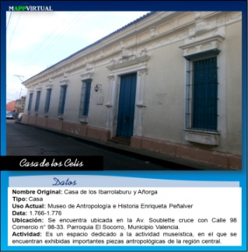
2 | Casa de la Estrella | 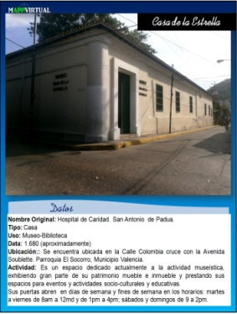
3 | Teatro Municipal de Valencia | 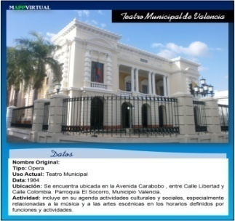
4 | Antigua Facultad de Derecho de la Universidad de Carabobo. Convento de San Buenaventura | 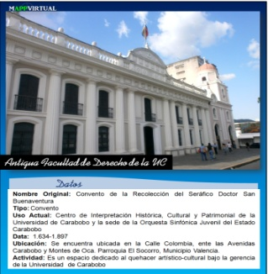
5 | Iglesia de San Francisco | 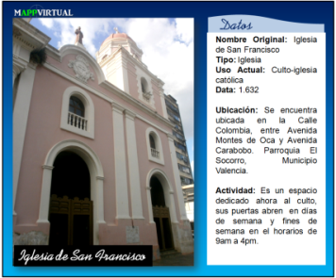
6 | Capitolio de Valencia | 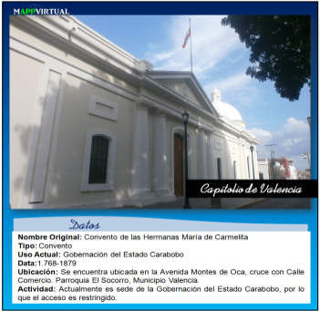
7 | Basílica Catedral Nuestra Señora del Socorro | 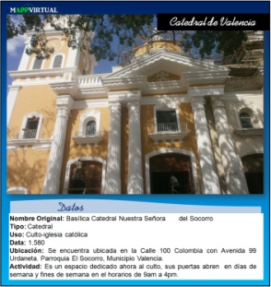
8 | Museo Casa Páez | 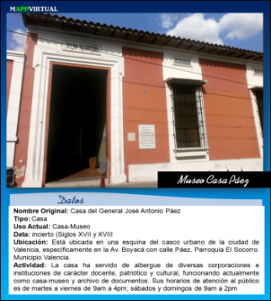

Visualización de la Aplicación por pantallas.
Inicio: se presenta la portada de la aplicación por 10 segundos donde aparece reflejado el nombre de la aplicación y la imagen gráfica en isologo. Ver figura N° 1.
Figura N° 1
Pantalla de inicio de la aplicación
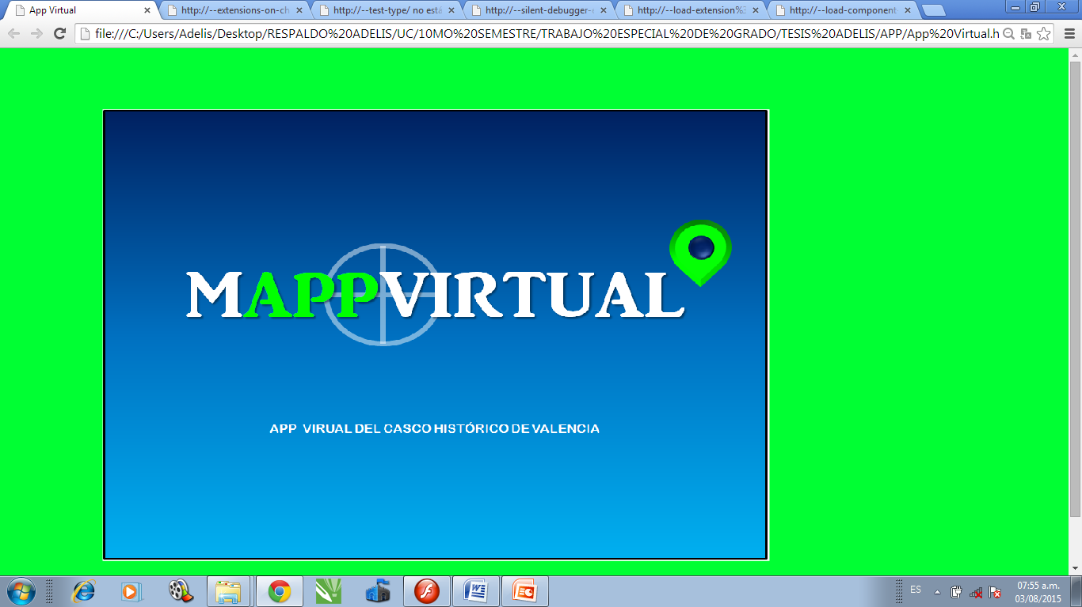

Mapa digital infográfico: se presenta en la siguiente pantalla generada automáticamente, una imagen digital del mapa del Casco Histórico de Valencia con ocho botones estáticos (Figura N° 2), cada uno con dos tipos de acción con el puntero del mouse en pantalla: una cuando el cursor se posa en reposo sobre el botón y llama a la visualización emergente de una ficha básica de la obra arquitectónica que contiene el nombre, fotografía frontal e información resumida en datos como lo son los de carácter descriptivo, la dirección exacta y las actividades/horarios que ofrece. Otra es al hacer clic o marcar sobre el botón, que llama al escenario mientras se tenga presionado una lámina con datos históricos.
Figura N° 2
Mapa digital del Casco Histórico de Valencia
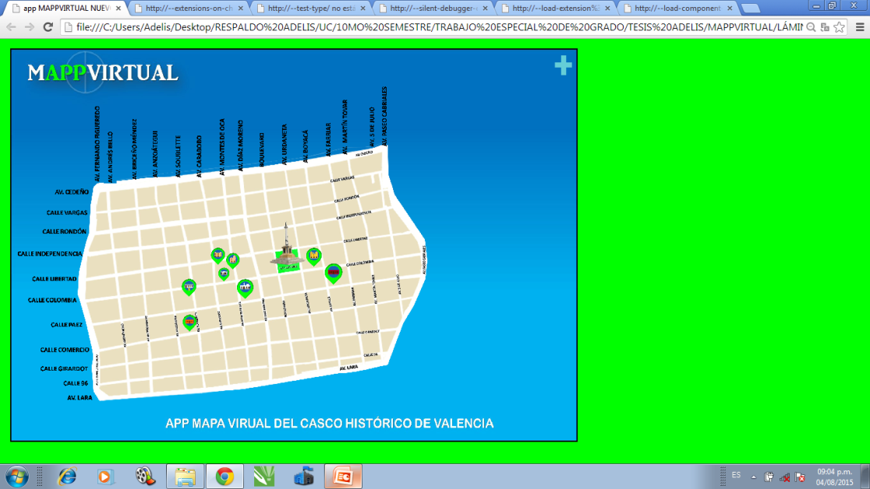

Botones
El primer botón que se encuentra ubicado en la ruta de la lectura de izquierda a derecha es el que se identifica con la Casa de los Celis Museo de Antropología e Historia Enriqueta Peñalver. Al posar el cursor sobre el botón, este genera una primera lámina llamada Ficha que contiene una fotografía de la fachada de la misma y una pequeña descripción de la obra arquitectónica donde se pueden identificar datos claves de la infraestructura, data, dirección exacta y el tipo de actividades a las que estaba dedicada la institución (ver figura N° 3). Al hacer clic sobre el botón se genera una segunda lámina con datos históricos relevantes de autores reconocidos en el área. Ver figura N° 4.
Figura N° 3
Lámina emergente generada a partir de la acción del cursor en reposo sobre el primer botón
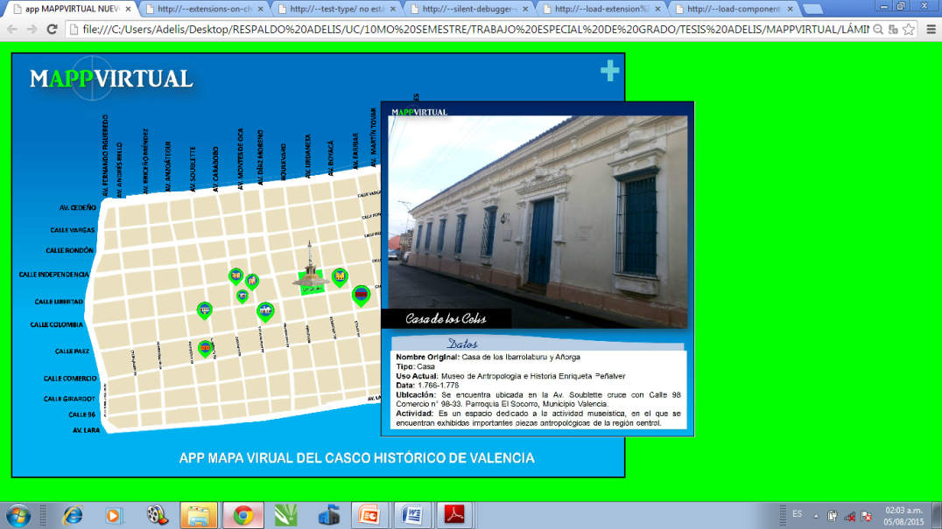

Figura N° 4
Lámina emergente generada a partir del clic del cursor sobre el primer botón
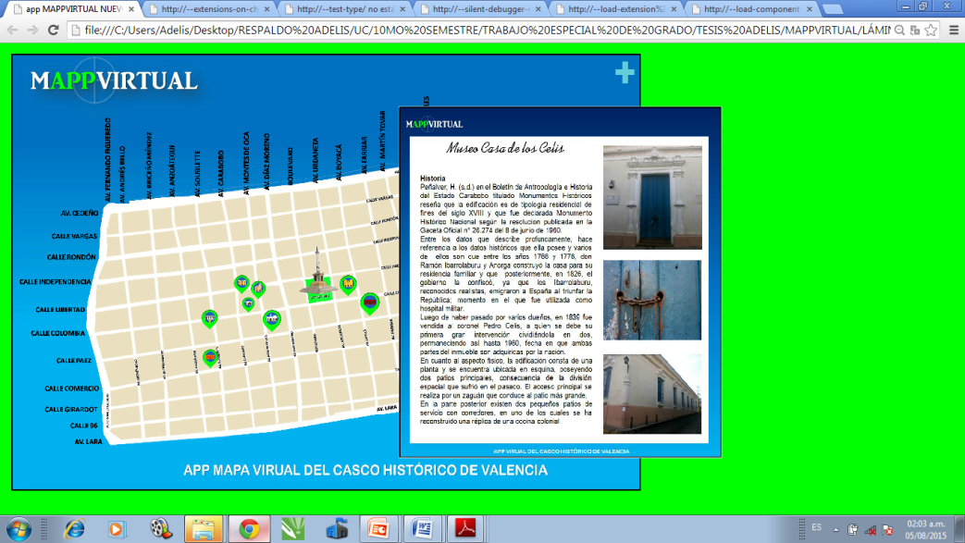

El segundo botón que se encuentra ubicado en la ruta de la lectura de izquierda a derecha es el que se identifica con el Museo Casa de Estrella. Al posar el cursor sobre el botón, este genera una primera lámina llamada Ficha que contiene una fotografía de la fachada de la misma y una pequeña descripción de la obra arquitectónica donde se pueden identificar datos claves de la infraestructura, data, dirección exacta y el tipo de actividades a las que se dedica la institución religiosa además de los horarios que disponen de actividades eclesiásticas (ver figura N° 5). Al hacer clic sobre el botón se genera una segunda lámina con datos históricos relevantes de autores reconocidos en el área. Ver figura N° 6.

Figura N° 5
Lámina emergente generada a partir de la acción del cursor en reposo sobre el segundo botón
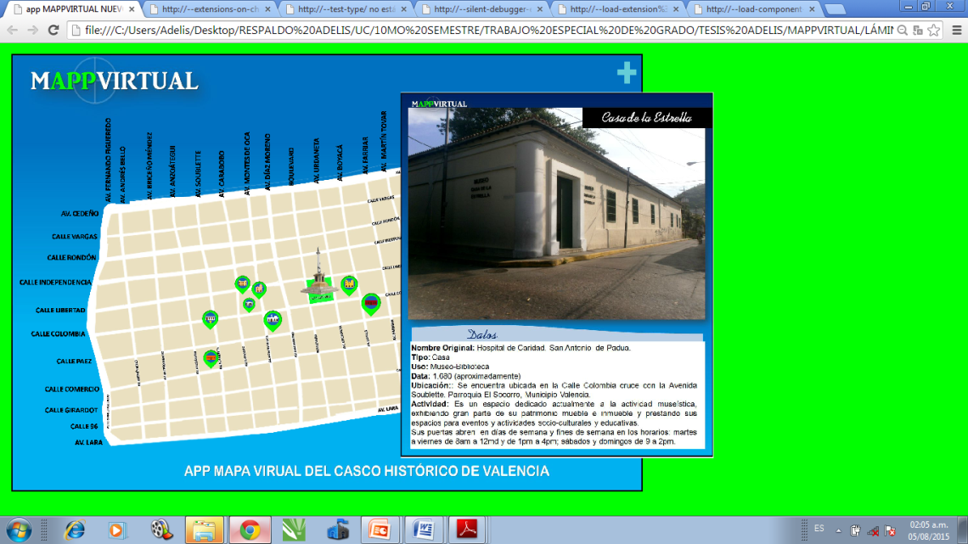
Figura N° 6
Lámina emergente generada a partir del clic del cursor sobre el segundo botón
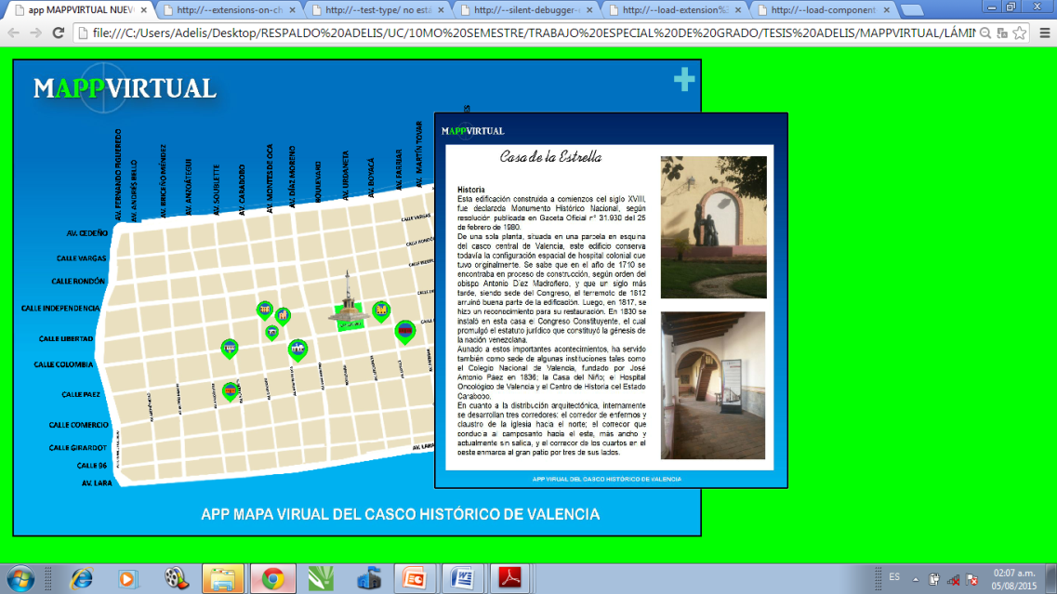
El tercer botón que se encuentra ubicado en la ruta de la lectura de izquierda a derecha es el que se identifica con el Teatro Municipal de Valencia. Al posar el cursor sobre el botón, este genera una primera lámina llamada Ficha que contiene una fotografía de la fachada de la misma y una pequeña descripción de la obra arquitectónica donde se pueden identificar datos claves de la infraestructura, data, dirección exacta y el tipo de actividades a las que se dedica la institución cultural además de los horarios que disponen de actividades artísticas y eventos de clase social (ver figura N° 7). Al hacer clic sobre el botón se genera una segunda lámina con datos históricos relevantes de autores reconocidos en el área. Ver figura N° 8.

Figura N° 7
Lámina emergente generada a partir de la acción del cursor en reposo sobre el tercer botón
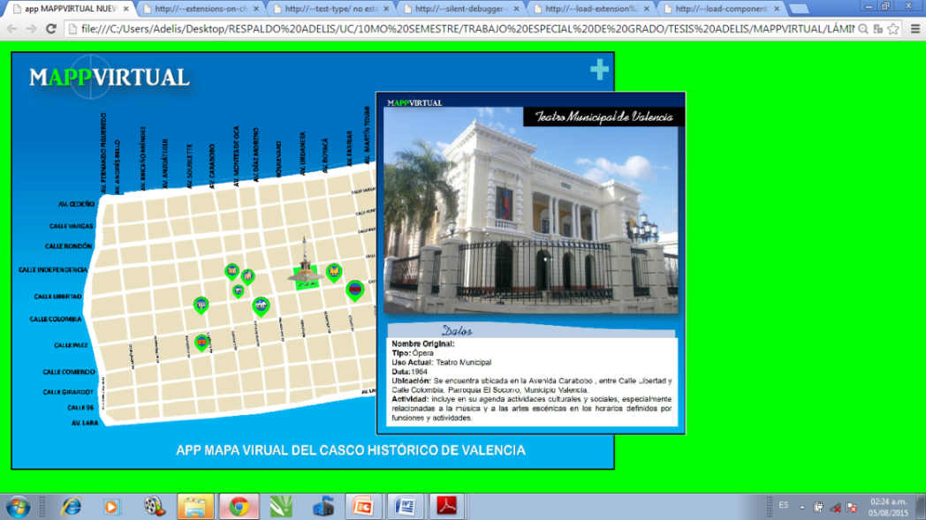

Figura N° 8
Lámina emergente generada a partir del clic del cursor sobre el tercer botón

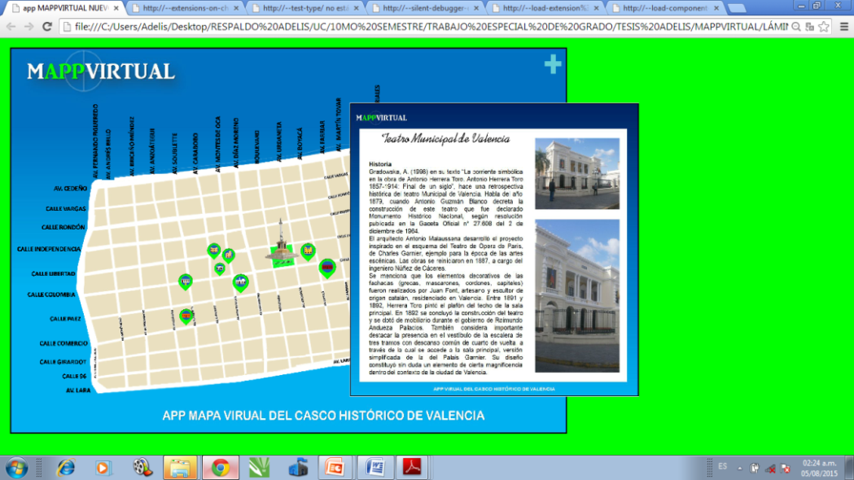

El cuarto botón que se encuentra ubicado en la ruta es el que se identifica con la Antigua Facultad de Derecho de la Universidad de Carabobo. Al posar el cursor sobre el botón, este genera una primera lámina llamada Ficha que contiene una fotografía de la fachada de la misma y una pequeña descripción de la obra arquitectónica donde se pueden identificar datos claves de la infraestructura, data, dirección exacta y el tipo de actividades a las que se dedica la institución cultural además de los horarios que disponen de actividades y eventos socio-cultural y artísticas (ver figura N° 9). Al hacer clic sobre el botón se genera una segunda lámina con datos históricos relevantes de autores reconocidos en el área. Ver cuadro N° 10.

Figura N° 9
Lámina emergente generada a partir de la acción del cursor en reposo sobre el cuarto botón
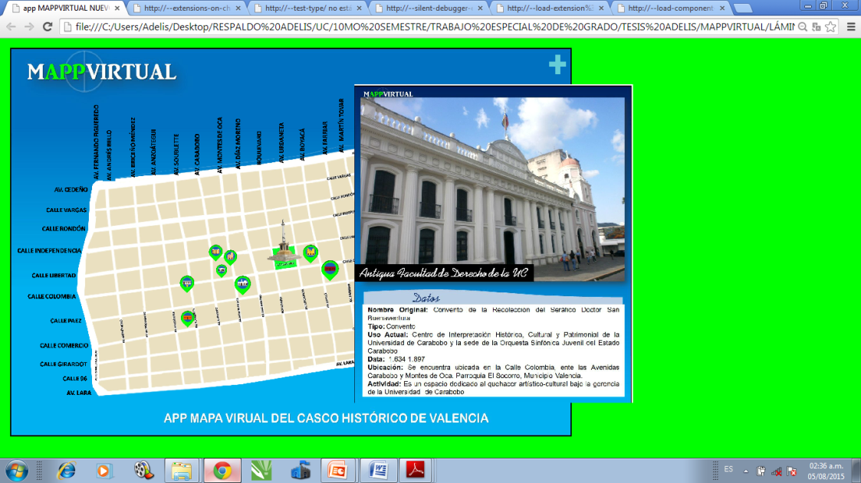

Figura N° 10
Lámina emergente generada a partir del clic del cursor sobre el cuarto botón
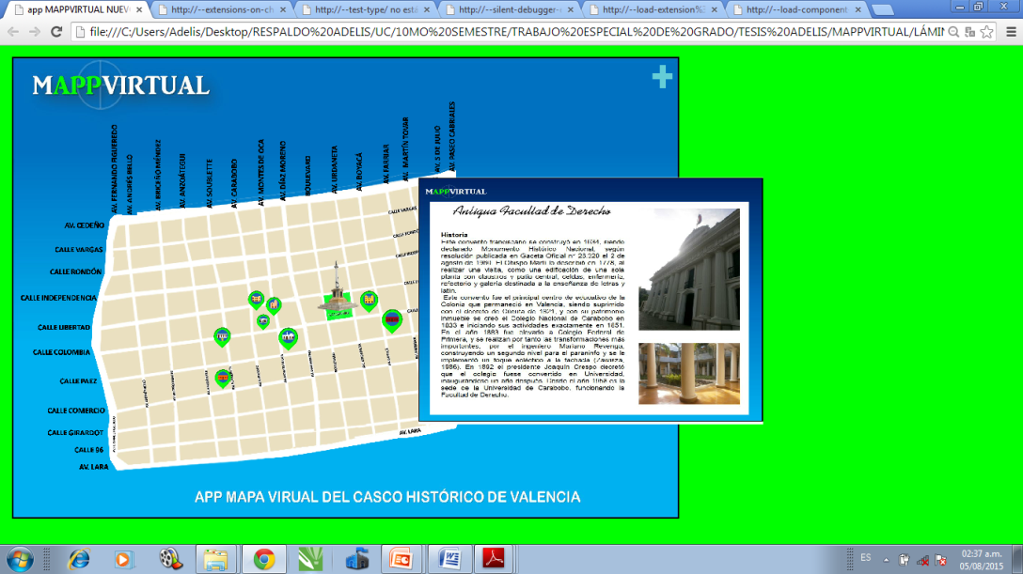
El quinto botón que se encuentra ubicado en la ruta es el que se identifica con la Iglesia de San Francisco. Al posar el cursor sobre el botón, este genera una primera lámina llamada Ficha que contiene una fotografía de la fachada de la misma y una breve descripción de la obra arquitectónica donde se pueden identificar datos claves de la infraestructura, data, dirección exacta y el tipo de actividades a las que se dedica la institución cultural además de los horarios que disponen de actividades eclesiásticas (ver figura N° 11). Al hacer clic sobre el botón se genera una segunda lámina con datos históricos relevantes de autores importantes para la historiografía de Venezuela (Ver figura N° 12).

Figura N° 11
Lámina emergente generada a partir de la acción del cursor en reposo sobre el quinto botón
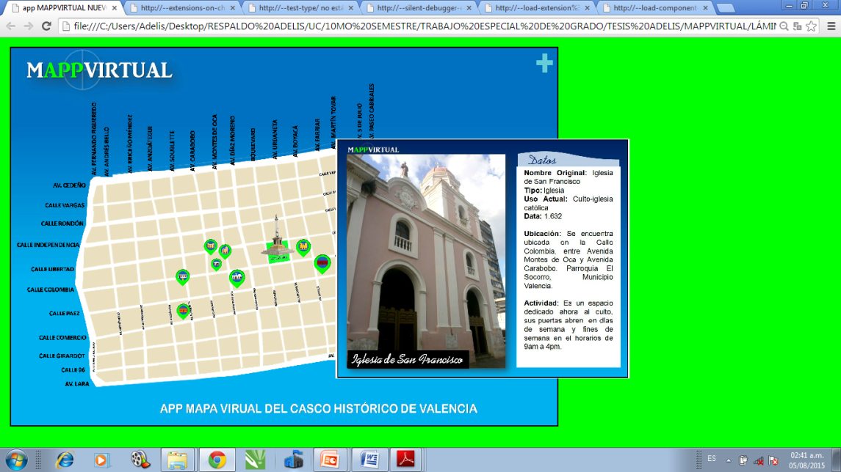

Figura N° 12
Lámina emergente generada a partir del clic del cursor sobre el quinto botón
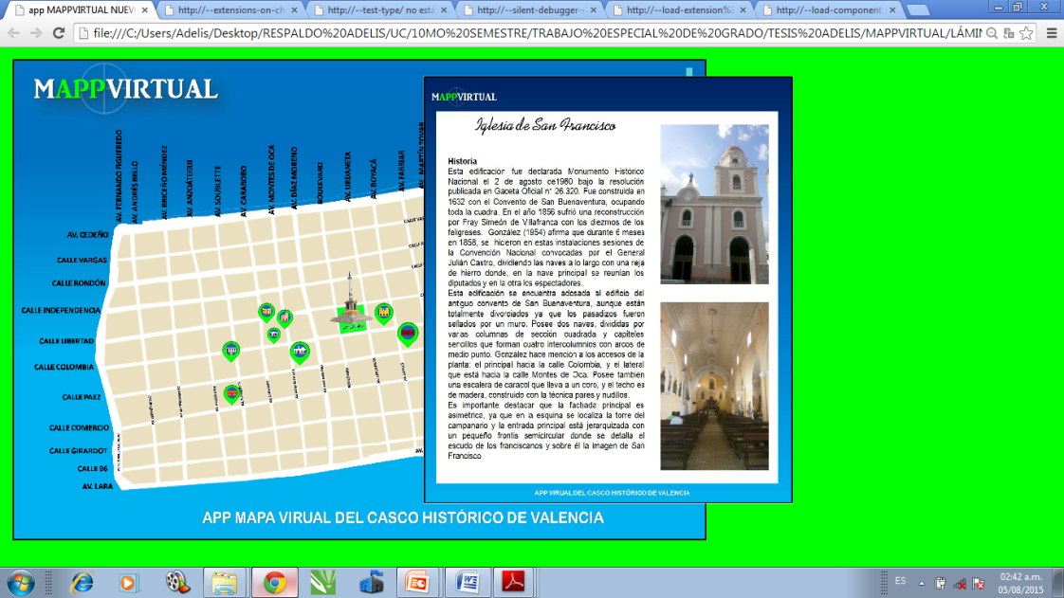

El sexto botón es el que se identifica con el Capitolio de Valencia. Al posar el cursor sobre el botón, este genera una primera lámina llamada Ficha que contiene una fotografía de la fachada de la misma y una breve descripción de la obra arquitectónica donde se pueden identificar datos claves de la infraestructura, data, dirección exacta y el tipo de actividades a las que se dedica la institución en la actualidad (ver figura N° 13). Al hacer clic sobre el botón se genera una segunda lámina con datos históricos relevantes de autores importantes para la historiografía de Venezuela (Ver figura N° 14).

Figura N° 13
Lámina emergente generada a partir de la acción del cursor en reposo sobre el sexto botón
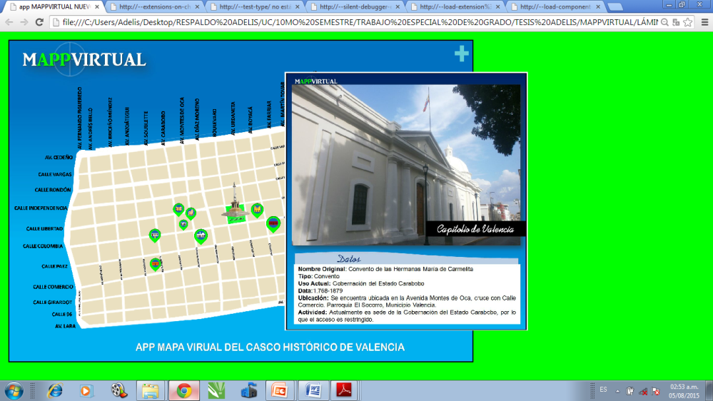

Figura N° 14
Lámina emergente generada a partir del clic del cursor sobre el sexto botón
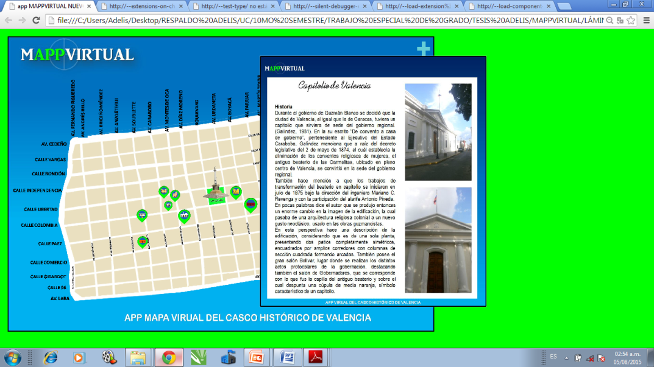
El séptimo botón es el que se identifica con la Catedral de Valencia. Al posar el cursor sobre el botón, este genera una primera lámina llamada Ficha que contiene una fotografía de la fachada de la misma y una breve descripción de la obra arquitectónica donde se pueden identificar datos claves de la infraestructura, data, dirección exacta y el tipo de actividades a las que se dedica la institución en la actualidad y los horarios que esta ofrece (ver figura N° 15). Al hacer clic sobre el botón se genera una segunda lámina con datos históricos importantes para la historia del arte venezolano (Ver figura N° 16).

Figura N° 15
Lámina emergente generada a partir de la acción del cursor en reposo sobre el séptimo botón
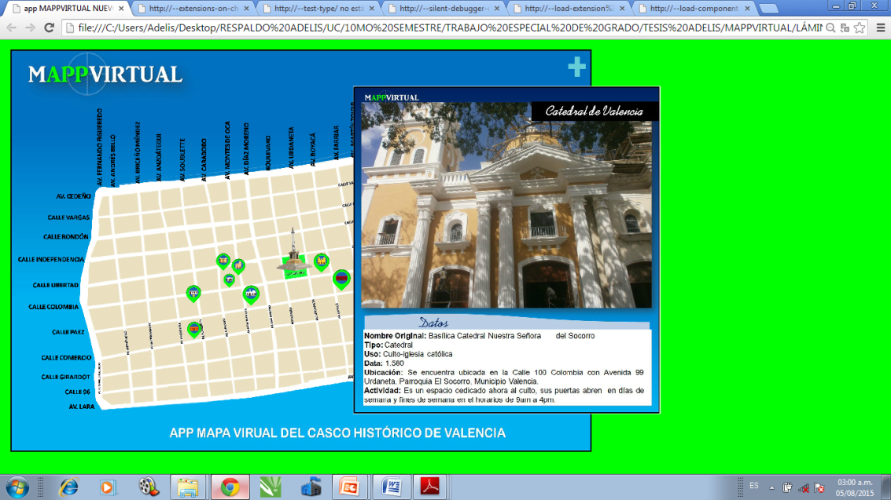

Figura N° 16
Lámina emergente generada a partir del clic del cursor sobre el séptimo botón
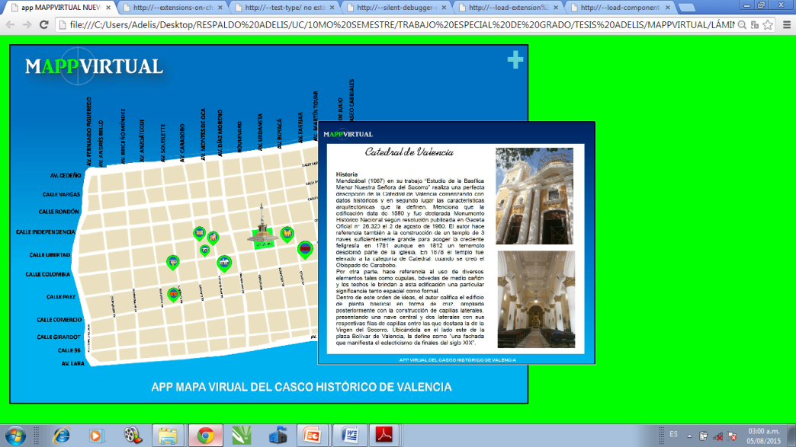

El octavo y último botón es el que se identifica con el Museo Casa Páez. Al pasar el cursor sobre el botón se genera una primera lámina llamada Ficha que contiene una fotografía de la fachada de la misma y una descripción de la obra arquitectónica donde se pueden identificar datos claves de la infraestructura, data, dirección, las de actividades que ofrece la institución y los horarios que esta ofrece (ver Figura N° 17). Al hacer clic sobre el botón se genera una segunda lámina con datos históricos importantes para la historia del arte venezolano. Ver Figura N° 18.

Figura N° 17
Lámina emergente generada a partir de la acción del cursor en reposo sobre el octavo botón
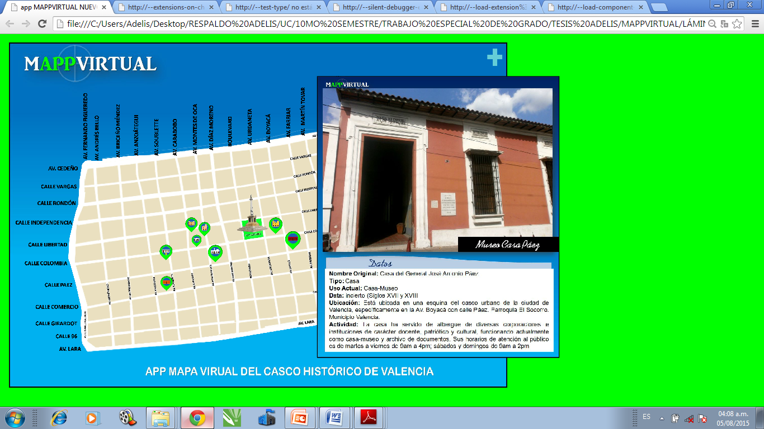

Figura N° 18
Lámina emergente generada a partir del clic del cursor sobre el octavo botón
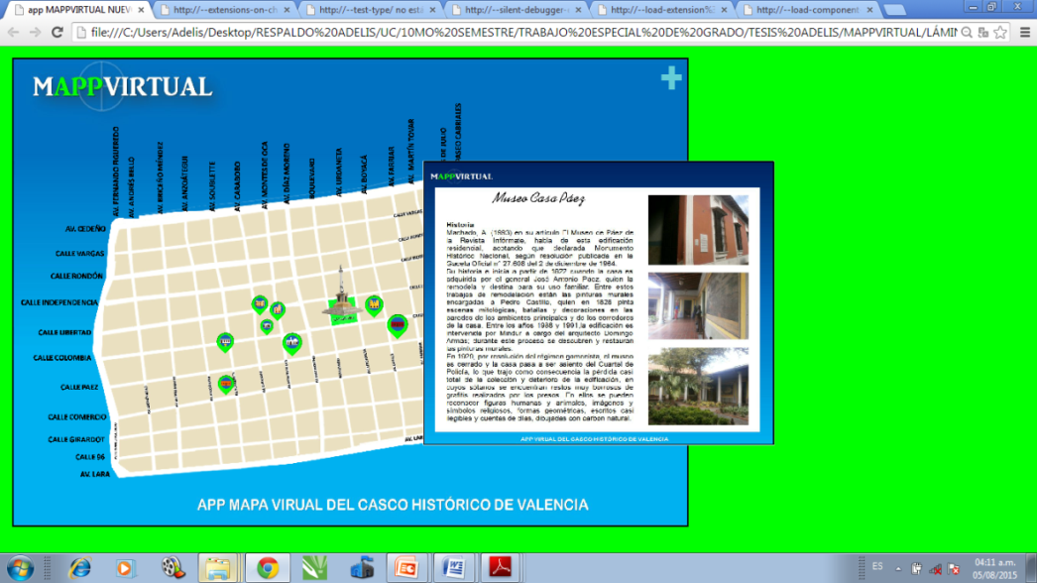

Acceso: la aplicación digital MAAPVIRTUAL se vinculó a la siguiente dirección: https://mappvirtualcascovalencia.wordpress.com/ como publicación en el cuerpo de la página principal para ser consultada en línea y guardado desde cualquier dispositivo de navegación (ver Figura N° 19). También se publicó como HTML ejecutable para ser consultado sin necesidad de acceso a internet: file:///E:/TESIS%20ADELIS/MAPPVIRTUAL/app%20MAPPVIRTUAL%20NUEVO%20publicacion3.html. Por otra parte, se anexó en formato portable de CD-ROM, archivado en el Departamento de Arte y Tecnología Educativa de la FaCE, Universidad de Carabobo.
Figura N° 19
Diseño de blog en Wordpress.com para acceso virtual a la aplicación. Vista del sitio.
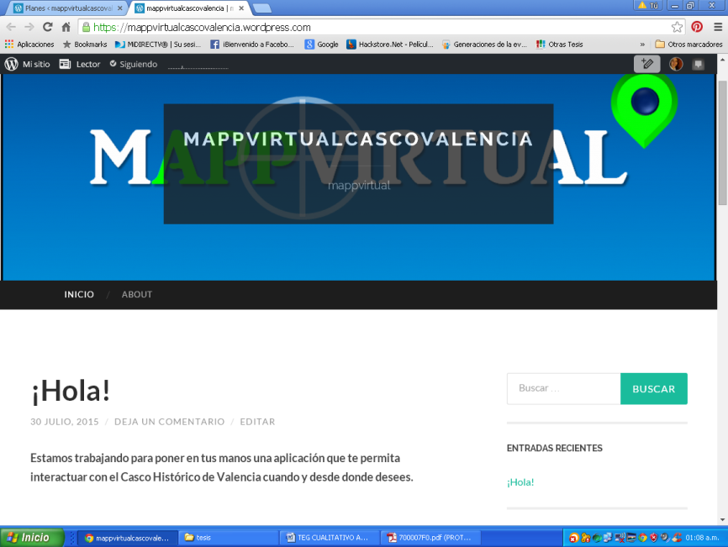

Figura N° 20

Diseño de blog en Wordpress.com para acceso virtual a la aplicación. Vista del administrador.

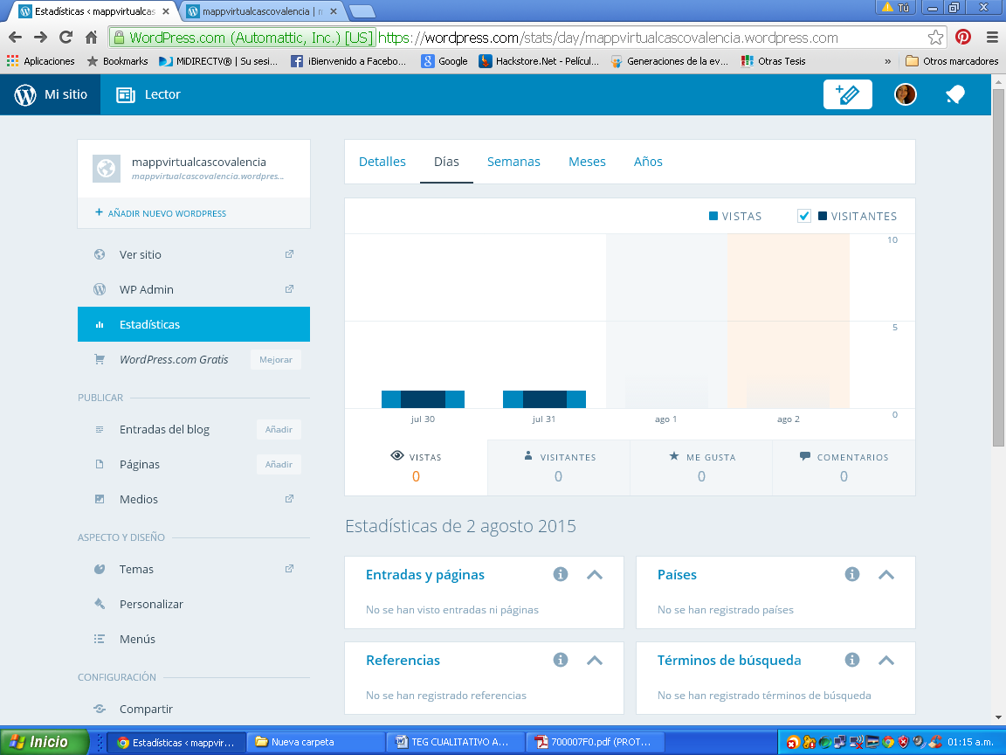

Figura N° 21
Diseño híbrido de la Imagen gráfica y banner de la aplicación con programas Adobe Photoshop Cs6 y Corel Draw X7.



Figura N° 22
Programación de la aplicación con Macromedia flash profesional 8

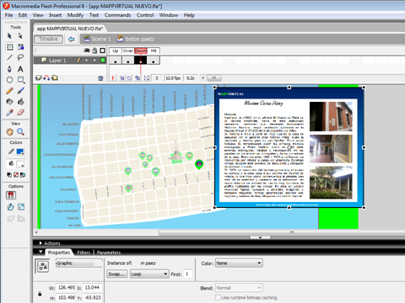

Figura N° 23
Diseño de plantillas en Power Point de Oficce 2007 para las fichas de datos y láminas informativas en escena de la aplicación.

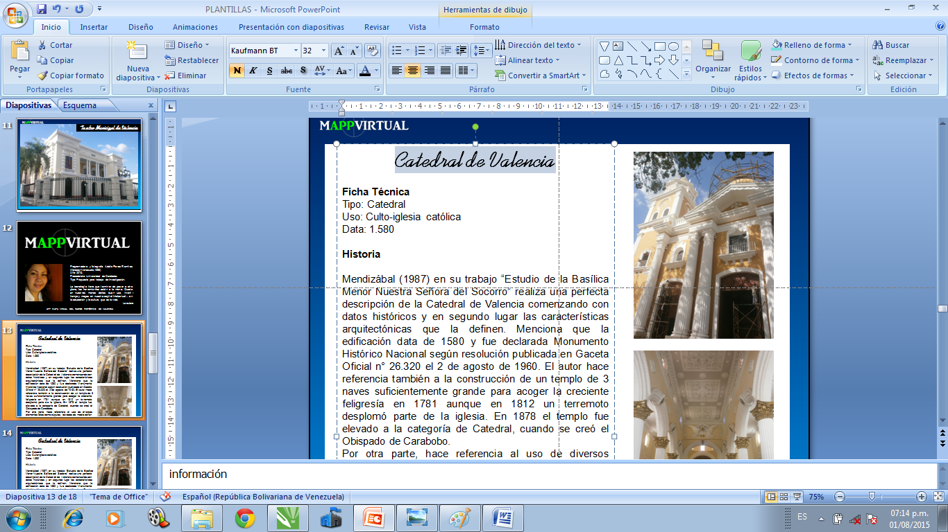

Figura N° 24
Diseño de los botones de acción para la ubicación en el mapa digital de la aplicación.

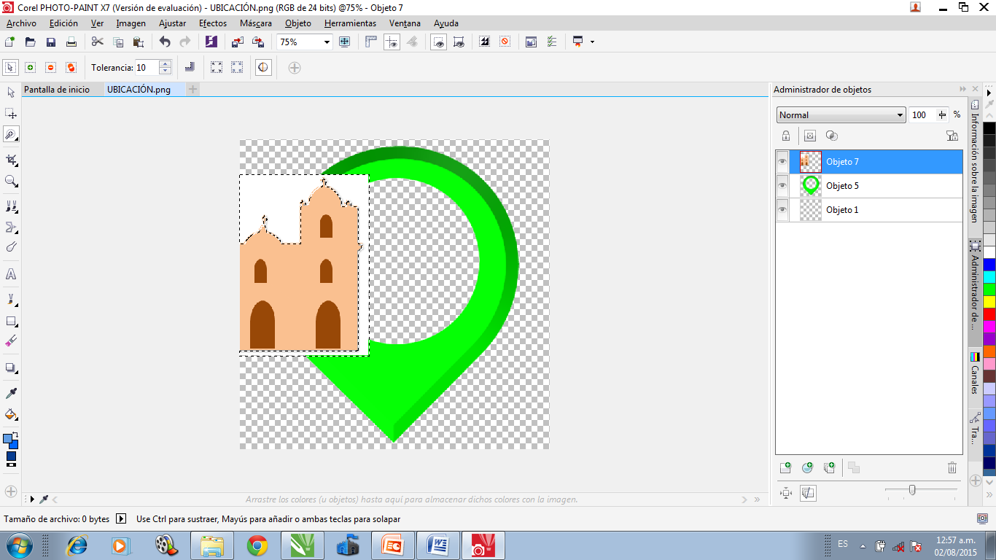

REFERENCIAS
Arias, F. (1999). El proyecto de investigación (3° ed.) Caracas: Episteme.
Arias, F. (2006). Proyecto de investigación: introducción a la metodología científica (5° ed.) Caracas: Espíteme.
Atiénzar, S. (1995). Proyecto de rehabilitación Casa de la Estrella. Valencia: Valencia Mimeografiada.
Castañeda, E. (2003). El papel de las TICs en el proceso de enseñanza aprendizaje a comienzos del siglo XXI, La Habana: Félix Varela.
Colle, R. (2004) Infografía: Tipologías. Revista Latina de Comunicación Social. Pp 2-4. Canarias: Universidad de la Laguna. Recuperado el 26 de Junio de 201. Disponible en: http://ddiprojeto2.xpg.uol.com.br/infografia_tipologias.pdf
Darias, A. (2010). Juan Vicente Gómez y la arquitectura de su tiempo: Aportación de Venezuela al lenguaje neocolonial. XIV Encuentro de Latinoamericanistas Españoles. Pp 112. Documento pdf consultado el 14 de Diciembre de 2014.
Elboj, C. y otros (2006).Comunidades de aprendizaje: Transformar la educación. Pp. 48. 6ta Edición. Barcelona. Recuperado el 29 de Julio de 2015 en: https://books.google.co.ve/books?id=0Y5lb_Jve4IC&pg=PA48&dq=teor%C3%ADas+del+aprendizaje+constructivista&hl=es419&sa=X&ved=0CB8Q6AEwAGoVChMIuuKZiOWIxwIVkVaSCh3a7gV5#v=onepage&q=teor%C3%ADas%20del%20aprendizaje%20constructivista&f=false.
Feo Caballero, O. (1989). Crónicas valencianas. Valencia. Ediciones de la Gobernación del Estado Carabobo.
Galíndez, L. (1991). De Convento a Casa de Gobierno. Ejecutivo del Estado Carabobo.
González, A. (2004). Aprenda a enseñar. Fundamentos de la didáctica general. Pp. 140-141. 2da edición. Cuenca.
Gradowska, A. (1998) en su texto “La corriente simbólica en la obra de Antonio Herrera Toro. Antonio Herrera Toro 1857-1914: Final de un siglo”,
Herrera, A. (2010). Ensayo: Valencia y sus Valores. Revista Educación en Valores. Pp 106-112. Valencia.
Lep, B. (2010) Herramientas Digitales. Recuperado el 16 de Julio de 2015 de: file:///C:/Documents%20and%20Settings/Administrador/Escritorio/Nueva%20carpeta/HERRAMIENTASDIGITALES.docx.pdf.
Hurtado, I. y TORO, J. (2005). Paradigmas y Metodos de Investigacion en Tiempos de Cambio. 5ta Edición. Editorial Episteme Consultores Asociados. Valencia.
Medina, T. y Sánchez, S. (2005). Software educativo que sirva de apoyo para la enseñanza del inglés. Caso estudio: Unidad Educativa Colegio Teresiano Guacara. Guacara: Universidad Tecnológica del Ce
Panteleeva, O. V. (2004). Fundamentos de Probabilidad y Estadística. Pp.261. Documento en línea consultado el 28 de Julio de 2015. Disponible en: https://books.google.co.ve/books?id=cbdromy2XrwC&pg=PA3&lpg=PA3&dq=panteleeva+olga+vladimirovna&source=bl&ots=KZv5GjUL_e&sig=E6KQqyS0kL5uf7i0nd_FaUYfY1Q&hl=es-419&sa=X&ved=0CDQQ6AEwB2oVChMIt57O6ZyIxwIVCZoeCh35EQEg#v=onepage&q=panteleeva%20olga%20vladimirovna&f=false
Rodríguez, Y (2014). Matemáticas y Arte, un Acercamiento a la Epistemología a través de los Objetos Virtuales de Aprendizaje. Manizalez. Documento Pdf, Disponible en http://www.redalyc.org/articulo.oa?id=15532949011. Consultado el 3 de Enero de 2015.
Rodríguez, M. y otros (2013). Líneas de Investigación del Departamento de Artes y Tecnología Educativa. Bárbula: Universidad de Carabobo.
Sabino, C. (1992). El Proyecto de Investigación. Editorial Fanapo. Caracas.
Schunk, D. (1997). Teorías del aprendizaje. Pp. 7, 25-28. 2da Edición. México. Disponible en: https://books.google.co.ve/books?id=4etf9ND6JU8C&printsec=front cover&dq=teor%C3%ADa+del+aprendizaje&hl=es419&sa=X&ved=0CCIQ6AEwAWoVChMI9eilg52IxwIVCpceCh39lQCM#v=onepage&q=teor%C3%ADa%20del%20aprendizaje&f=false. Consultado el 31 de Julio de 2015.
Tamayo, M. (2004). El proceso de la investigación científica. PP. 176, 4ta Edición. México: Limusa.
Toro, I. y Parra, R. (2006). Método y Conocimiento: Metodología de la Investigación. Pp. 177. 1ra Edición, Editorial Universidad EART. Medellín.
Tortolero, E. y Lucena, R. (2005). Desarrollo regional. Una perspectiva histórica de la participación ciudadana. Caso: parroquia santa rosa del municipio valencia. Revista Mañongo N°25, Pp. 79 – 104. Valencia.
Upel (2006). Manual de Trabajo de Grado de Maestría y Tesis Doctoral de la UPEL. Pp. 13. Caracas. Editorial FEDUPEL.
Valero, J. (1996) La infografía: técnicas, análisis y usos periodísticos. Pp. 148,191. Valencia: Universidad Autónoma de Barcelona.
Valdearcos, E. (2007). Arquitectura y urbanismo en los ss. XIX y XX, La Arquitectura Contemporánea. Clio 33. Documento en línea consultado el 16 de Diciembre de 2014. Disponible en http://clio.rediris.es.
Varela, C. (1998). La ciudad latinoamericana en nuestros días. Revista Austral de Ciencias Sociales N°2. Pp 19-26. Universidad Austral de Chile.
zawisza, L. (1986) Inventario del patrimonio arquitectónico venezolano. Caracas: UCV. Facultad de Arquitectura y Urbanismo.

ANEXOS

ANEXO A


UNIVERSIDAD DE CARABOBO
FACULTAD DE CIENCIAS DE LA EDUCACIÓN
ESCUELA DE EDUCACIÓN
DEPARTAMENTO DE ARTE Y TECNOLOGÍA EDUCATIVA
MENCION: ARTES PLASTICAS

ENTREVISTA

La presente entrevista ha sido diseñada como instrumento en cuestión de recolectar datos, en tanto que permita arrojar las categorías en las que se sustentará dicha investigación; considerando el Casco Histórico del Centro de Valencia como objeto de estudio.

- ¿Cómo defines el conocimiento que tienes sobre el Casco Histórico del Centro de Valencia y su importancia patrimonial?
- ¿Qué tan preciso es tu conocimiento sobre la ubicación de las obras arquitectónicas del Casco Histórico de Valencia?
- ¿Qué conoces acerca de la historia que poseen las edificaciones más emblemáticas del Casco Histórico de Valencia?
- ¿Cuáles de estos edificios has visitado últimamente?
- ¿Qué aspectos te han dificultado o favorecido poco al momento de investigar sobre el Casco Histórico de Valencia?
- ¿De qué manera pueden aportar a tu formación académica, las herramientas tecnológicas, especialmente las app digitales infográficas?
- ¿Qué tan beneficiosa consideras una app digital infográfica descargable con la que puedas ubicar geográficamente en un mapa las edificaciones emblemáticas del Casco histórico de Valencia, además de disponer información detallada sobre las mismas?

ANEXO B
UNIVERSIDAD DE CARABOBO
FACULTAD DE CIENCIAS DE LA EDUCACIÓN
ESCUELA DE EDUCACIÓN
DEPARTAMENTO DE ARTE Y TECNOLOGÍA EDUCATIVA
MENCION: ARTES PLASTICAS

ENTREVISTA

La presente entrevista ha sido diseñada como instrumento en cuestión de recolectar datos, en tanto que permita arrojar las categorías en las que se sustentará dicha investigación; considerando el Casco Histórico del Centro de Valencia como objeto de estudio.

- ¿Cómo define usted el conocimiento que poseen los estudiantes de Artes Plásticas de la Universidad de Carabobo sobre la importancia del Casco Histórico del Centro de Valencia?
- ¿Qué tan preciso considera usted es el conocimiento que poseen los estudiantes de Artes Plásticas de la Universidad de Carabobo en cuanto a la ubicación geográfica de las edificaciones que componen el Casco Histórico del Centro de Valencia?
- En cuanto a la historia que poseen cada una de las edificaciones emblemáticas que componen el Casco Histórico del Centro de Valencia, ¿Qué tanto considera que conocen los estudiantes de Artes plásticas de la Universidad de Carabobo?
- ¿Qué edificios de los ubicados en el Centro de Valencia visita con los estudiantes en sus actividades académicas?
- ¿Qué aspectos considera usted, han dificultado la adquisición de conocimientos de los estudiantes de Artes Plásticas sobre las edificaciones que componen el Casco Histórico del Centro de Valencia?
- ¿De qué manera pueden aportar en la formación de los estudiantes de Artes Plásticas, las herramientas tecnológicas, especialmente las app digitales infográficas?
- ¿Qué tan beneficiosa considera usted de una app digital infográfica descargable para ubicar geográficamente en un mapa las edificaciones emblemáticas del Casco histórico de Valencia y además que disponga de información detallada sobre las mismas?

